CONTENIDO
1. LA CDMB - EN EL CONTEXTO NACIONAL Y REGIONAL 1
1.1. Antecedentes 1
1.2. Contexto Estratégico 1
1.3. Misión 1
1.4. Visión 1
1.5. Política de Calidad 2
1.6. Objetivos de Calidad 2
1.7. Acciones Estratégicas 2
2. LOCALIZACIÓN GEOGRÁFICA Y POLÍTICA 3
2.1. Localización 3
2.2. Extensión y Límites 4
2.3. Municipios 5
3. CARACTERISTICAS FISICAS 5
3.1. Aspectos físicos y ambientales 5
3.2. SISTEMA HIDROCLIMATICO 5
3.3. Avance ajuste Plan de Ordenación y Manejo de Cuencas Hidrográficas -POMCAS 10
3.4. HIDROGRAFIA 11
3.4.1. Oferta hídrica del área de jurisdicción de la CDMB 11
3.4.2. Demanda hídrica del área de jurisdicción de la CDMB 12
3.4.3. Índice de Escasez 12
3.4.4. Hidrologia 13
3.4.5. Hidrogeologia 13
3.4.6. Clima 17
3.4.6.1. Precipitación Media Anual 17
3.5. SUELOS 18
3.6. Biodiversidad, Ecosistemas Estratégicos y Áreas Protegidas 19
3.7. FLORA 23
3.7.1. Especies Forestales Promisorias en la Región 28
3.7.2. Otras especies en la Región 31
3.7.3. Otras especies útiles o promisorias de la Cuenca Río Sogamoso 31
3.7.4. Uso y Explotación de los Recursos Forestales 32
3.7.5. Recurso Bosque 32
3.7.6. Especies Promisorias a Conservar por Cuenca Hidrográfica 34
4. FAUNA 36
4.1. Importancia y Potencialidad de la Fauna Silvestre en la Región CDMB 37
4.1.2. Especies ENDÉMICAS 37
4.1.3. Especies AICA 38
4.1.4.Especies CITES 39
4.1.5.Especies Promisorias de Fauna Silvestre 39
4.1.6. Mamíferos 40
4.1.7. Insectos 42
4.1.8. Peces 42
4.2. ESPECIES AMENAZADAS DE FAUNA SILVESTRE 42
4.1.9. Aves 46
4.1.10. Mamíferos 47
5. CARACTERISTICAS SOCIOECONOMICAS 47
5.1. POBLACION 47
5.2. ASPECTO ECONOMICO 51
5.2.1. Actividad Agropecuaria 51
5.2.2. Producción Agrícola 56
5.2.3. Actividad Agropecuaria 57
5.2.4. Sector Pecuario 57
5.2.5.Actividad Minera 57
6. BIIBLIOGRAFIA 58

Lista de tablas
Tabla 1. Extensión de los municipios de la CDMB 4
Tabla 2. Distribución de municipios – CDMB. 5
Tabla 3. Clasificación de las cuencas región CDMB 8
Tabla 4. Formulación y Ajustes de los POMCAS – DCMB 11
Tabla 5. Características del índice de escasez 12
Tabla 6. Índice de escasez por cuenca hidrográfica región CDMB 13
Tabla 7. Total de agua Concesionada en la Región CDMB 13
Tabla 8. Conformación de las SUBCUENCAS 15
Tabla 9. Hidrografía, municipio de Tona. 16
Tabla 10. Distribución de la riqueza de especies y géneros por familia cuenca Sogamoso 27
Tabla 11. Especies forestales promisorias identificadas. 28
Tabla 12. PGOMF elaborados en la región CDMB 33
Tabla 13. Especies endémicas 38
Tabla 14. Especies promisorias región CDMB 39
Tabla 15. Cuantificación de especies de Fauna Amenazada 43
Tabla 16. Especies Amenazadas en el territorio de la CDMB 43
Tabla 17.Cantidad de Población en el municipio de Charta 48
Tabla 18. Distribución Rural – Urbano de la Población 48
Tabla 19. Demografía, municipio de Tona. 48
Tabla 20. Población según el DANE 49
Tabla 21. Población urbana 1951 / 2000 en el ÁMB 50
Tabla 22. Tasas de crecimiento de la población de los municipios del Área Metropolitana 50
Tabla 23. Población proyectada 1998 51
Tabla 24.Población por grupo de edad 51
Tabla 25. Usos del Suelo – Producción agropecuaria de la subcuenca Cáchira Sur (2008) 52
Tabla 26. Situación Forestal en el Municipio de Cáchira 53
Tabla 27. Población Económicamente Activa 55
Tabla 28. Distribución de Cultivos Permanentes 56

Lista de Gráficas
Gráfica 1. SIGC 2
Gráfica 2. Procesos Estratégicos del SIGC – CDMB 3
Gráfica 3.Oferta hídrica (m3/año), cuencas hidrográficas CDMB 11
Gráfica 4. Demanda hídrica (m3/año) cuencas hidrográficas CDMB 12
Gráfica 5. Proporción de familias y número de especies de plantas Cuenca Sogamoso 28
Gráfica 6. Porcentajes de La Población del Municipio de Charta 47
Gráfica 7. Distribución de la población del Municipio de Tona. 49
Gráfica 8. Producción agrícola en la subcuenca Cáchira Sur. 52
Gráfica 9. Uso actual de las tierras en la Subcuenca Lebrija Alto 55

Lista de Mapas
Mapa 1. Mapa de jurisdicción CDMB 4
Mapa 2. Cuencas Hidrográficas Región 6
Mapa 3. Cuencas Hidrográficas CDMB 7
Mapa 4. Cuenca, Alto Lebrija 7
Mapa 5. Cuenca Cáchira Sur 8
Mapa 6. Cuenca Lebrija Medio 9
Mapa 7. Cuenca Sogamoso 9
Mapa 8. Cuenca Chitagá 9
Mapa 9. Cuenca Medio y Bajo Chicamocha 10
Mapa 10. Plan de Ordenación y Manejo de Cuencas Hidrográficas- POMCAS 11
Mapa 11. Hidrografía, municipio de Tona 16
Mapa 12. Precipitación Promedio en la región de la CDMB 18
Mapa 13. Zonas de vida en la región CDMB 19
Mapa 14. Coberturas vegetales región CDMB 23

CAPÍTULO I.
CARACTERIZACIÓN ÁREA DE INFLUENCIA PGOF

1. LA CDMB - EN EL CONTEXTO NACIONAL Y REGIONAL

1.1. Antecedentes
La Corporación Autónoma Regional para la Defensa de la Meseta de Bucaramanga – CDMB – en el marco del Plan de Acción “UNIDOS POR EL AMBIENTE” 2016 – 2019, presenta a consideración de la comunidad del nororiente del país y de los miembros del Consejo Directivo de la entidad, el proyecto de su Plan de Acción Cuatrienal para el período 2016-2019 “Unidos por el Ambiente”.
La propuesta fue construida con la participación de diferentes actores institucionales, gremiales, territoriales, sectoriales y académicos de las distintas subcuencas que conforman el área de actuación de la entidad, así como de los alcaldes de los 13 municipios de ésta y de un equipo técnico conformado por directivos y profesionales vinculados a la CDMB.
Teniendo en cuenta las directrices del Decreto 2100 de 2004 sobre los instrumentos de planificación ambiental, se ha estructurado el Plan de Acción con un enfoque a la participación ciudadana en su construcción, siguiendo líneas de acciones operativas; Programas y Proyectos, con base al Diagnóstico del Área de Jurisdicción de la CDMB, bajo un sistema de Seguimiento y Evaluación, en toda su estructura organizacional.
Además del ya citado Decreto 2100 de 2004, también son referentes de este plan el Plan de Gestión Ambiental Regional 2015-2031 “Un Territorio de Oportunidades” y el Plan Nacional de Desarrollo 2014-2018 “Todos por un Nuevo País”. Las cuatro líneas estratégicas del PGAR y la estrategia de Crecimiento Verde del Plan Nacional de Desarrollo han determinado la orientación del mismo.
El eje central y razón de este Plan de Acción es el cambio climático al que se encuentra enfrentada la humanidad y por supuesto la región. Alrededor de esta variable del desarrollo sostenible, giran las diferentes líneas estratégicas que se determinaron para el actuar de la entidad en estos próximos cuatro años.
El recurso hídrico, la gestión del riesgo, los bosques, la biodiversidad y los servicios eco sistémicos, la optimización de la gestión institucional y la educación ambiental, constituyen el abanico de las líneas estratégicas a abordar, con un conjunto de 6 programas y 15 proyectos.

1.2. Contexto Estratégico
La Corporación Autónoma Regional para la Defensa de la Meseta de Bucaramanga -CDMB-, es un ente corporativo autónomo creado por la ley 99 de 1993, de carácter público, que se relaciona con el nivel nacional, departamental y municipal, integrado por las entidades territoriales que por sus características constituyen geográficamente un mismo ecosistema o conforman una unidad geopolítica, biogeográfica o hidrogeográfica.
Dotada de autonomía administrativa y financiera, patrimonio propio y personería jurídica, encargada por la ley de administrar dentro del área de su jurisdicción, el medio ambiente y los recursos naturales renovables, y propender por su desarrollo sostenible, de conformidad con las disposiciones legales y las políticas del Ministerio de Ambiente, Vivienda y Desarrollo Territorial.

1.3. Misión
La Corporación Autónoma Regional para la Defensa de la Meseta de Bucaramanga –CDMB, es un ente corporativo de carácter público, creada por ley, encargada de la ejecución de las políticas, planes, programas y proyectos en materia de ambiente, recursos naturales renovables y cambio climático, aplicando las disposiciones legales vigentes sobre su disposición, administración, manejo y aprovechamiento.

1.4. Visión
En el año 2031, la Corporación Autónoma Regional para la Defensa de la Meseta de Bucaramanga - CDMB, será una entidad de referencia por su gestión ambiental eficiente y eficaz en su jurisdicción, contribuyendo a la protección de la vida de hoy y garantizando la del mañana.

1.5. Política de Calidad
La Corporación Autónoma Regional para la Defensa de la Meseta de Bucaramanga – CDMB, como Autoridad Ambiental en cumplimiento de la normatividad legal vigente, desarrolla y ejecuta políticas, planes, programas y proyectos, generando conocimiento y cultura ambiental que posibilita la administración y conservación del capital natural, uso y aprovechamiento sostenible de los recursos naturales renovables y el ambiente, así como el mejoramiento de la calidad de vida en su jurisdicción. Para ello contamos con un equipo humano competente comprometido a satisfacer las necesidades y expectativas de los grupos de interés bajo principios de transparencia, eficacia y eficiencia, logrando el buen funcionamiento de los recursos públicos y mejorando continuamente el sistema integrado de gestión. Desarrollamos procesos enfocados a la prevención de la contaminación y la disminución de los impactos ambientales generados por nuestras actividades misionales, de igual manera trabajamos en la prevención de enfermedades de origen laboral, incidentes y accidentes de trabajo de todos sus servidores públicos y visitantes, mediante la aplicación de las medidas de Seguridad y Salud en el Trabajo, el mejoramiento de las condiciones, el ambiente laboral y el control eficaz de los peligros y riesgos en el lugar de trabajo.

1.6. Objetivos de Calidad
Los Objetivos de Calidad han sido formulados como parte de las actividades de planificación del Sistema Integrado de Gestión y Control, guardan relación y coherencia con la Política de Calidad.
- Ser una entidad que promueva espacios efectivos de participación ciudadana.
- Ser una entidad que comunique efectivamente principios y valores relacionados con el conocimiento, uso y conservación de los recursos naturales bajo principios de sostenibilidad.
- Efectividad en el ejercicio de la autoridad ambiental dentro del marco legal.
- Recuperar y conservar la oferta de bienes y servicios ambientales y propender por su uso racional y sostenible. Con especial atención de las áreas protegidas debidamente manejadas.
- Entidad moderna e inteligente.
- Entidad con recurso humano competente, comprometido, sensible, motivado y en permanente mejoramiento para el cumplimiento de su labor social y ambiental.

1.7. Acciones Estratégicas
La Corporación Autónoma Regional para la Defensa de la Meseta de Bucaramanga, dentro del Manual del Sistema Integrado de Gestión y Control de la entidad, estableció en el Capítulo 4 denominado Pensamiento Estratégico e Incorporación de su Plataforma Estratégica, así:
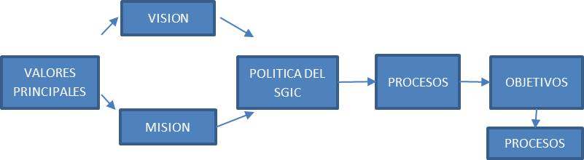
Fuente CDMB
Gráfica 1. SIGC
En atención de las necesidades y expectativas de las partes interesadas, al igual que los requerimientos normativos, la Corporación Autónoma Regional para la Defensa de la Meseta de Bucaramanga – CDMB, ha implementado un Sistema Integrado de Gestión y Control, cuya gestión soporta en un Modelo de Procesos que representa las actuaciones institucionales para asegurar la satisfacción de los diferentes grupos de interés.
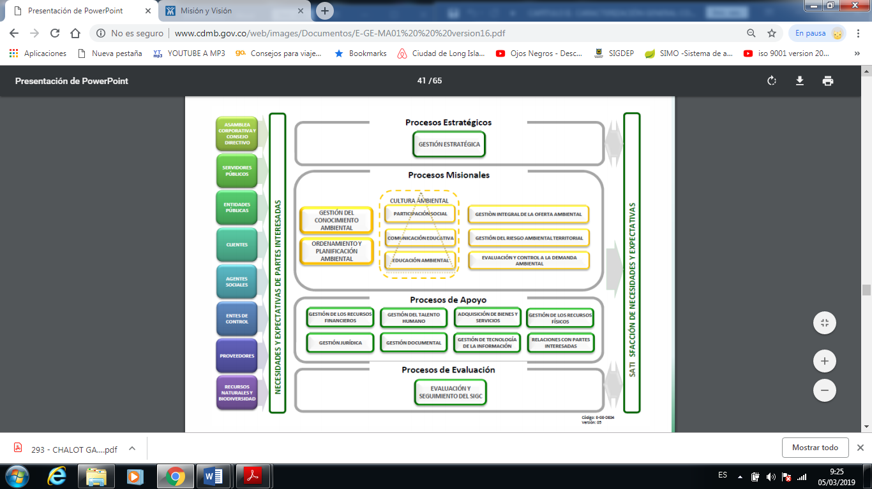
Fuente. Plan de Acción 2016 -2019, CDMB
Gráfica 2. Procesos Estratégicos del SIGC – CDMB
La descripción de las interacciones de los procesos del SIGC se realiza a través de las Caracterizaciones, que se presentan anexas al Manual del SIGC. Cada proceso presenta una Autoridad y Responsables. La Autoridad denota la capacidad del funcionario para tomar decisiones que influyen en los resultados del proceso, y la Responsabilidad indica la condición de asumir los resultados del proceso. El Modelo de Procesos ha sido documentado como parte del proceso de Gestión Estratégica, bajo la Codificación E-GE-DE04, y se configura en cuatro grupos de Macroprocesos, que orientan la gestión hacia el cumplimiento de los propósitos institucionales.

2. LOCALIZACIÓN GEOGRÁFICA Y POLÍTICA

2.1. Localización
La jurisdicción de la CDMB se localiza en el extremo nororiental del departamento de Santander, limitando con los Departamentos de Norte de Santander y Cesar. La región está enmarcada por 3 subregiones distribuidas de la siguiente manera:
El área metropolitana de Bucaramanga, constituye la primera subregión, la cual se caracteriza principalmente por un tejido poblacional urbano y grupos económicos funcionales, donde el gremio de la construcción es relevante, al igual que las empresas de servicios públicos, los grupos de salud, comerciales, institucionales, de turismo, transporte y comunicaciones; el residencial, especialmente las parcelaciones y las áreas suburbanas, al igual que infraestructuras de manejo de residuos como El Carrasco y las PTAR actuales.
La zona alta andina de la región, segunda subregión, identificada como Soto Norte comprende el territorio de zona andina, altoandina y páramos del sector nororiental y está conformada por los municipios de Suratá, California, Vetas, Matanza, Charta y Tona. En la subregión de Soto Norte está comprendida en su mayoría por municipios con asentamientos históricos de más de 400 años, con desarrollo de actividades relacionadas con explotaciones de oro y plata, generando alrededor de esta actividad minera el proceso de construcción de la subregión.
Los municipios de El Playón, Rionegro, Lebrija y el corregimiento de Umpalá (Piedecuesta), constituyen una tercera subregión, la zona baja, la cual se caracteriza principalmente por la conformación de tres sectores: cuenca baja del río Lebrija; cañón del río Manco en la cuenca del río Chicamocha; La Azufrada en el municipio de Lebrija en la cuenca del río Sogamoso.

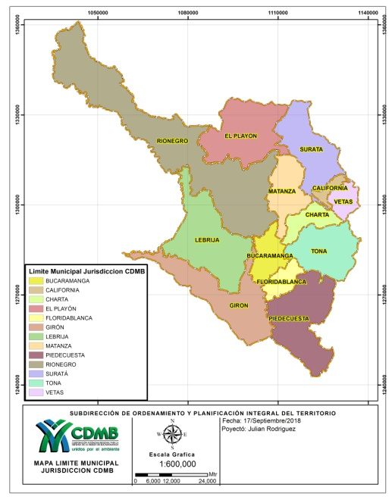
Fuente. Plan de Gestión Ambiental Regional – CDMB.
Mapa 1. Mapa de jurisdicción CDMB

2.2. Extensión y Límites
El área de jurisdicción de la CDMB hace parte del nororiente del departamento de Santander, comprendiendo una superficie de 486.360 hectáreas, las cuales equivalen al 15,9% de la totalidad del Departamento.
El área de influencia de la CDMB está integrada por los siguientes trece (13) municipios: Bucaramanga, Floridablanca, Girón, Piedecuesta, Vetas, California, Suratá, Matanza, Charta, Tona, El Playón, Rionegro y Lebrija.
Como características ambientales y socioeconómicas del área de jurisdicción de la CDMB, el Plan de Gestión Ambiental Regional, PGAR, expresa que para la región nororiental santandereana se reconocen tres subregiones biogeográficas con características particulares.
Tabla 1. Extensión de los municipios de la CDMB
No. | Municipio | Extensión (ha)
1 | Bucaracmanga | 14.672
2 | Floridablanca | 9.456
3 | Girón | 68.500
4 | Piedecuesta | 50.019
5 | Rionegro | 123.493
6 | Lebrija | 54.538
7 | El Planyón | 45.434
8 | Matanza | 25.171
9 | Tona | 33.937
10 | Suratá | 34.179
11 | Charta | 13.051
12 | Vetas | 9.354
13 | California | 4.556
Total |  | 486.360
Fuente: IGAC - CDMB 2013

2.3. Municipios
La Corporación Autónoma Regional para la Defensa de la Meseta de Bucaramanga, ejerce funciones como autoridad ambiental en 13 municipios del Departamento de Santander (Ver Tabla 2); los cuales han sido definidos mediante ordenanzas proferidas por la Asamblea Corporativa y el Consejo Directivo, los cuales están distribuidos de la siguiente manera:
Tabla 2. Distribución de municipios – CDMB.
Subregión | Área | Municipio
Centro | Metropolitana | Bucaramanga
Noronriental | Andina | El Playón
Noronriental | Andina | Suratá
Noronriental | Alta Andina | California
Noronriental | Alta Andina | Vetas
Noronriental | Páramos (Soto Norte) | Matanza
Noronriental | Páramos (Soto Norte) | Charta
Noronriental | Páramos (Soto Norte) | Tona
Oriente | Cuenca aja del río Lebrija | Lebrija
Oriente | Cuenca aja del río Lebrija | Rionegro
Sur | Cañ+on del río Mango (Cuenca del río Chicamocha) | Piedecuesta (Corregimiento de Umpalá)
Sur | La Azufrada (Cuenca del río Sogamoso) | Girón
Fuente: Propia

3. CARACTERISTICAS FISICAS

3.1. Aspectos físicos y ambientales
La mejor unidad de análisis seria la cuenca hidrográfica, ya que ésta puede ser de mayor utilidad para realizar comparaciones de características propias de la biodiversidad, como los diferentes tipos de coberturas vegetales y también se incorporó información de los factores climáticos.

3.2. SISTEMA HIDROCLIMATICO
Las cuencas hidrográficas son una herramienta para la planificación del territorio, como lo establece el Decreto 1640 de 2012 y comprende desde la geografía “(...) la unidad natural definida por la existencia de la divisoria de las aguas en un territorio dado. Las cuencas hidrográficas son unidades morfográficas superficiales. Sus límites quedan establecidos por la divisoria geográfica principal de las aguas de las precipitaciones; también conocido como "parteaguas". El parteaguas, teóricamente, es una línea imaginaria que une los puntos de máximo valor de altura relativa entre dos laderas adyacentes, pero de exposición opuesta; desde la parte más alta de la cuenca hasta su punto de emisión, en la zona hipsométricamente más baja. Al interior de las cuencas se pueden delimitar subcuencas o cuencas de orden inferior.
La Corporación Autónoma Regional para la Defensa de la Meseta de Bucaramanga - CDMB - en su jurisdicción considera la cuenca como la unidad de análisis para ordenar el territorio.
La clasificación de cuencas hidrográficas en el departamento de Santander para el área de jurisdicción de la CDMB, se basa en la codificación y relación de macrocuencas, cuencas y subcuencas que surten el territorio (Mapa 2).
Fuente. CDMB
Mapa 2. Cuencas Hidrográficas Región
La Región CDMB cuenta con siete (7) cuencas hidrográficas: Cáchira Norte, Cáchira Sur, Lebrija Medio, Lebrija Alto, Chítagá, Sogamoso y Medio-Bajo Chicamocha. Dos (2) cuencas hidrográficas nacen y tributan en el área de jurisdicción de la CDMB, que son Cáchira Sur y Lebrija Alto, mientras que las restantes cinco son compartidas con otras CAR: Cáchira Norte (CORPONOR), Lebrija Medio (CORPONOR, CAS), Sogamoso (CAS), Medio-Bajo Chicamocha (CAS), Chítagá (CORPONOR) y Corpocesar (Mapa 3).
El estudio para el manejo integral, planificación y ordenamiento de las cuencas hidrográficas incluye factores biofísicos como el relieve, la geología, morfología, aguas, clima, suelo, fauna, flora, ecología; aspectos socioeconómicos como población, servicios públicos, organización espacial y cultural; y aspectos ambientales relacionados con ecosistemas, hábitat, biodiversidad, etc. Tomando como referente la información anterior, la región CDMB está conformada por 7 cuencas de segundo orden: Cáchira Norte, Lebrija Medio, Cáchira Sur, Lebrija Alto, Chítagá, Sogamoso y Medio-Bajo Chicamocha (Tabla 3).

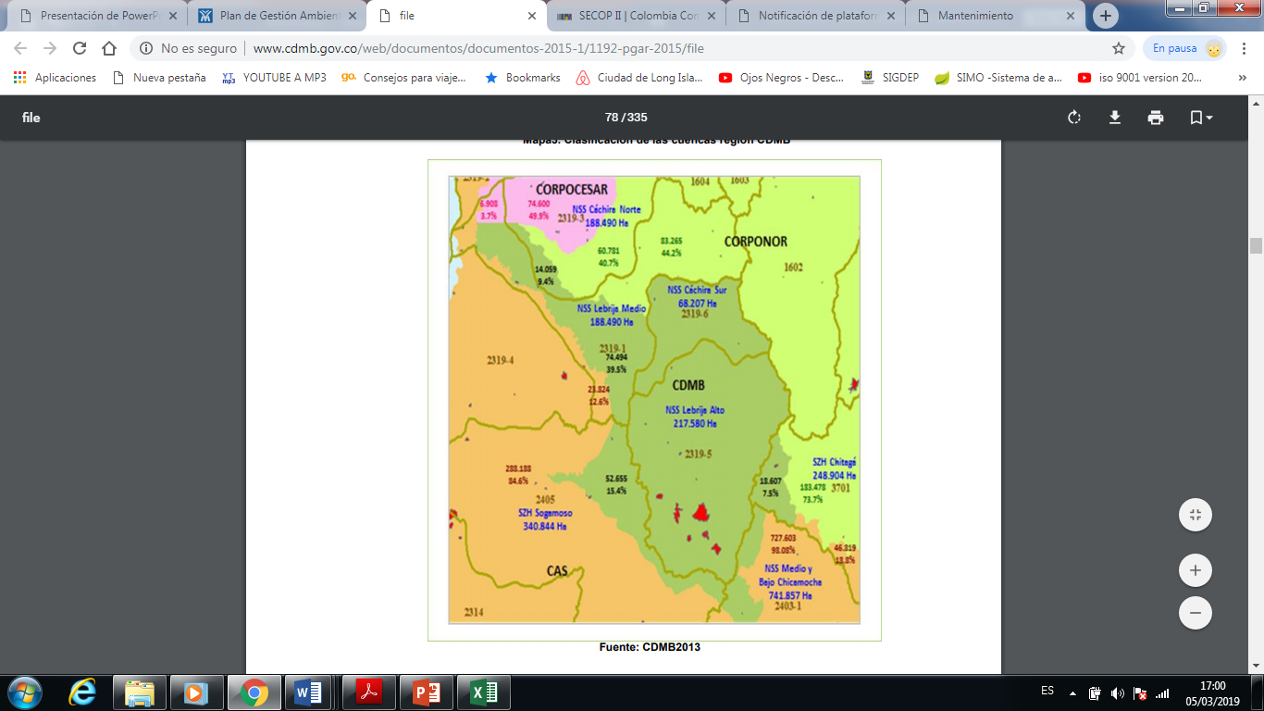
Fuente. CDMB
Mapa 3. Cuencas Hidrográficas CDMB
- Cuenca alto lebrija. 2319-1
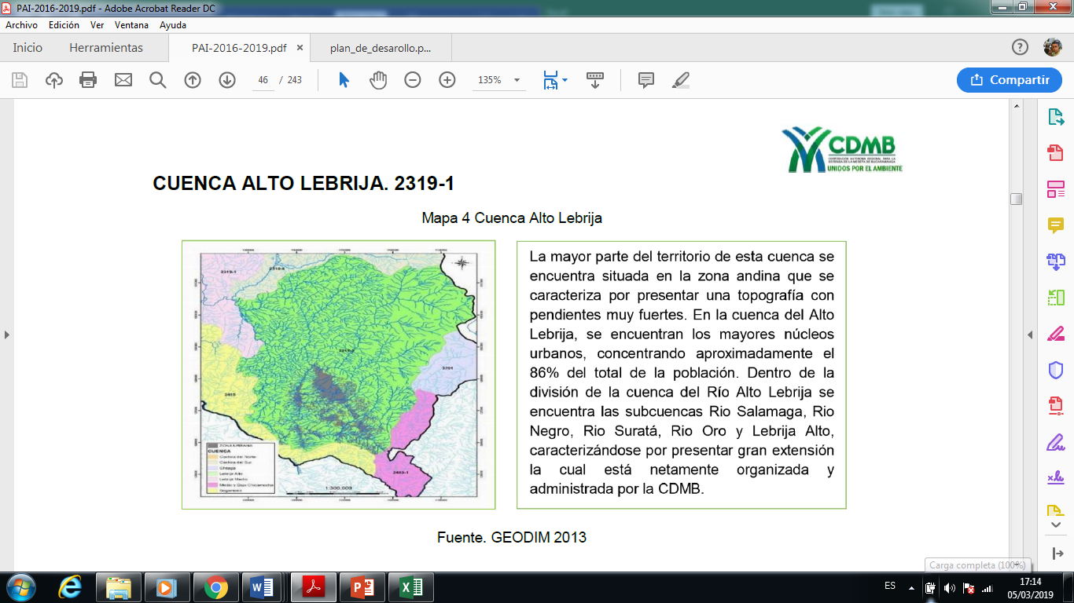
Fuente. GEODIM 2013
Mapa 4. Cuenca, Alto Lebrija

Tabla 3. Clasificación de las cuencas región CDMB
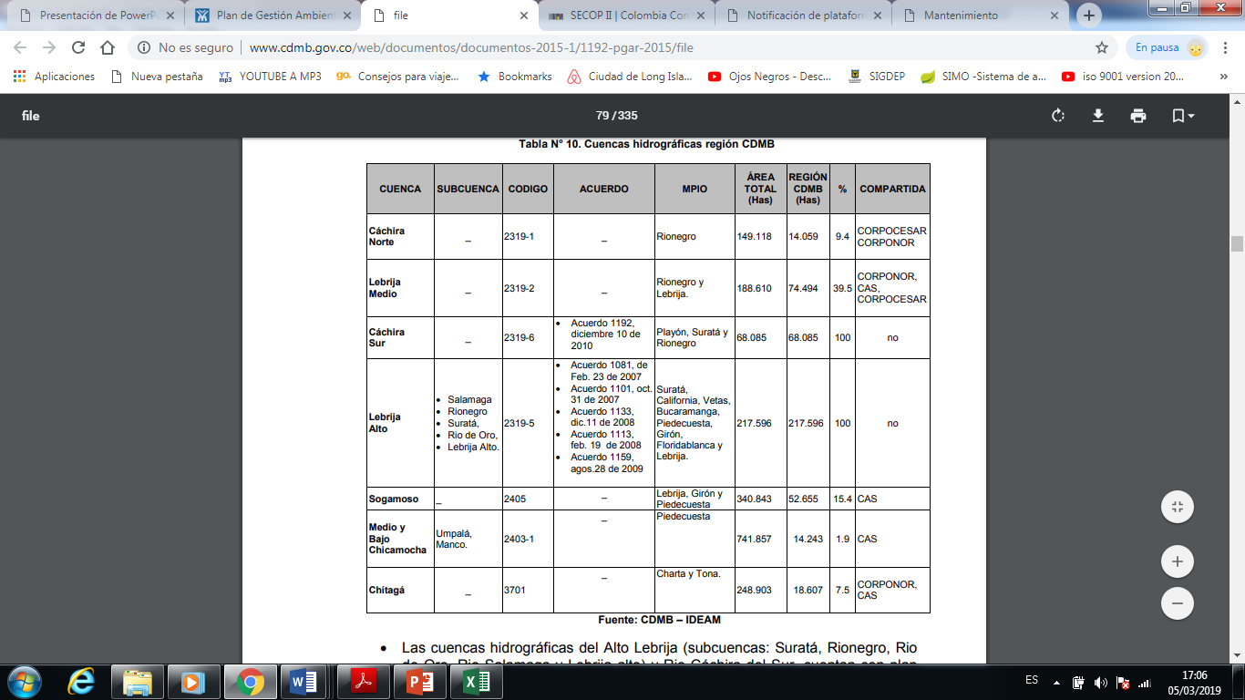
Fuente. CDMB – IDEAM
CUENCA CÁCHIRA SUR 2319 – 2

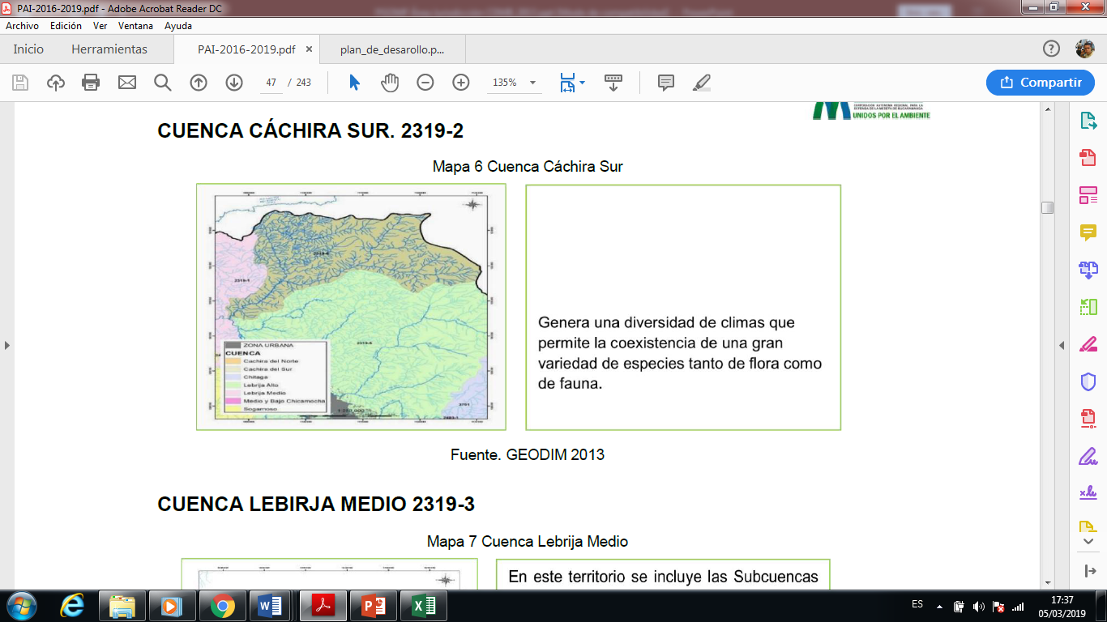
Fuente. GEODIM 2013
Mapa 5. Cuenca Cáchira Sur

CUENCA LEBIRJA MEDIO 2319 – 3
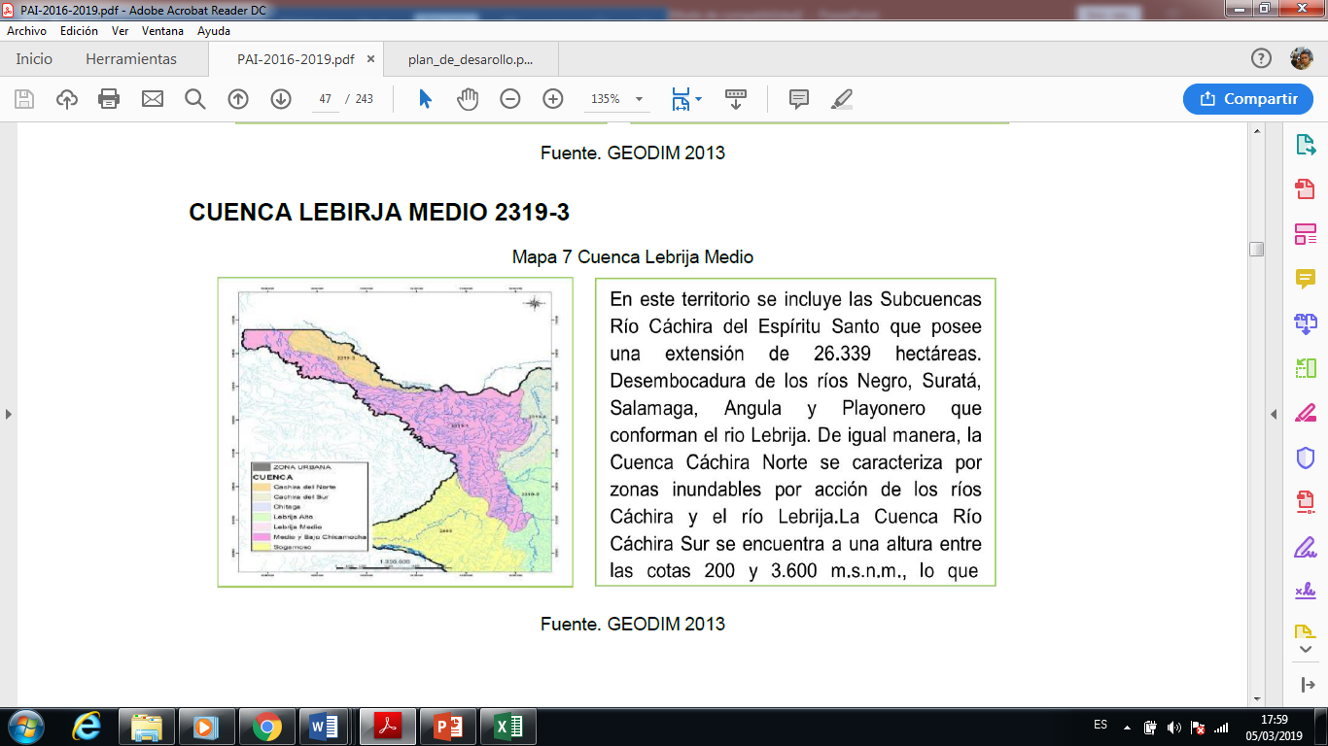
Fuente. GEODIM 2013
Mapa 6. Cuenca Lebrija Medio
CUENCA SOGAMOSO 2405
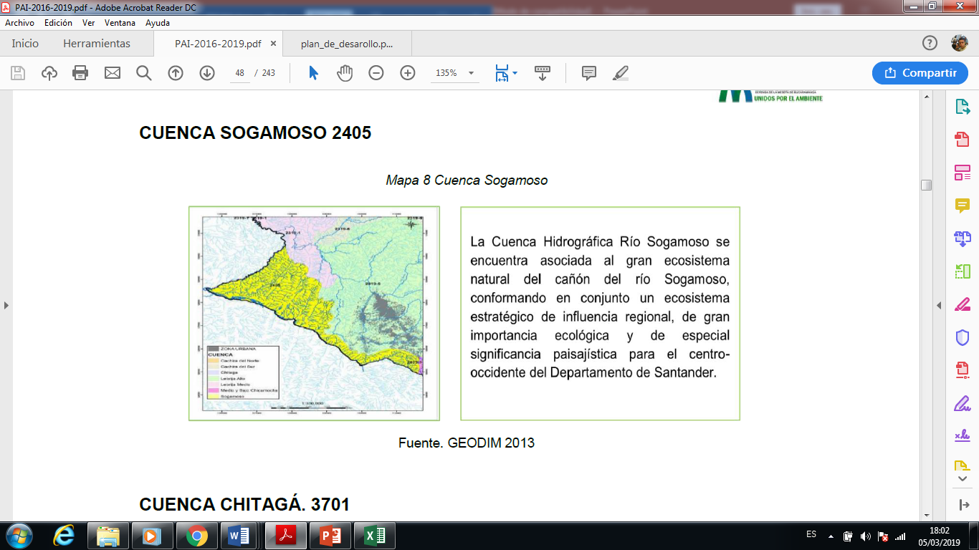
Fuente. GEODIM 2013
Mapa 7. Cuenca Sogamoso
CUENCA CHITAGÁ 3701
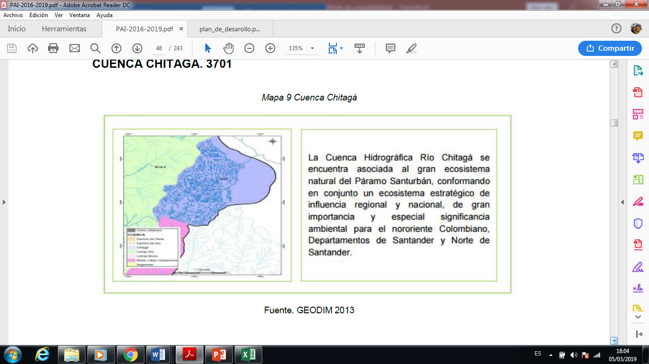
Fuente. GEODIM 2013
Mapa 8. Cuenca Chitagá

CUENCA MEDIO Y BAJO CHICAMOCHA 2403 – 1
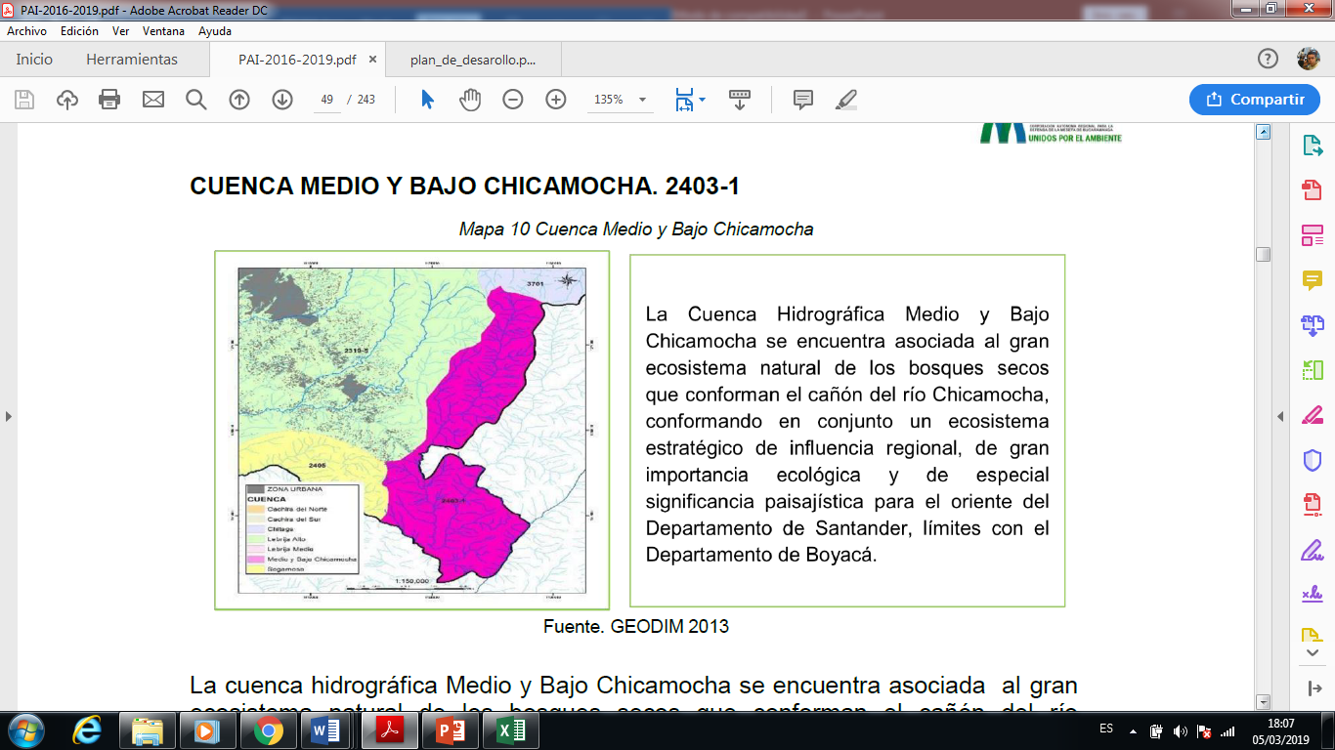
Fuente. GEODIM 2013
Mapa 9. Cuenca Medio y Bajo Chicamocha

La cuenca hidrográfica Medio y Bajo Chicamocha se encuentra asociada al gran ecosistema natural de los bosques secos que conforman el cañón del río Chicamocha, conformando en conjunto un ecosistema estratégico de influencia regional, de gran importancia ecológica y de especial significancia paisajística para el oriente del Departamento de Santander.
Del total del área de la cuenca del río Chicamocha, sólo el 2% (20.845 hectáreas) corresponden a la CDMB y el 98% restante corresponden a la CAS y CORPOBOYACA. La cuenca del río Chicamocha está constituida por dos subcuencas, la del río Manco y la del río Umpalá, que drenan hacia el valle medio del Chicamocha.

3.3. Avance ajuste Plan de Ordenación y Manejo de Cuencas Hidrográficas -POMCAS
El Fondo de Adaptación para dar cumplimiento a sus finalidades (Decreto 4819) abrió convocatoria pública a las entidades estatales para que presentaran proyectos para la recuperación, construcción y reconstrucción de las zonas afectadas por el fenómeno de la Niña 2010 - 2011 así como para impedir definitivamente la prolongación de sus efectos, tendientes a la mitigación y prevención de riesgos y a la protección en lo sucesivo, de la población de las amenazas económicas, sociales y ambientales.
Atendiendo esta convocatoria, el MADS postuló ante el Fondo el proyecto denominado "Formulación e implementación de acciones de ordenamiento ambiental del territorio en las cuencas hidrográficas afectadas por el fenómeno de la niña 2010 -2011 , como una estrategia para la reducción de las nuevas condiciones de riesgo del país", dicho proyecto contempla cuatro componentes, dentro de los cuales está incluida la "Incorporación del componente de gestión del riesgo como determinante ambiental del ordenamiento territorial en los procesos de formulación y/o actualización de 130 planes de ordenación y manejo de cuencas hidrográficas.
De acuerdo a lo anterior el Fondo Adaptación y el MADS firmaron el convenio interadministrativo 008 de 2012 Y Una vez realizados los presupuestos y el monto disponible, el MADS realizó una repriorización de las 130 cuencas planteadas inicialmente quedando en definitiva 60.
Dentro de las cuencas priorizadas en jurisdicción de la CDMB, las cuales hacen parte de las zonas afectadas por el fenómeno de la niña 2010-2011, se encuentran: la cuenca del río Alto Lebrija (2319-01), la cuenca del río Cachira Sur (2319-02) y la Cuenca del río Lebrija Medio (2319-03) la cual se encuentra compartida entre CORPONOR, CAS, CORPOCESAR y CDMB. De igula manera fue incliuida la Cuenca del Río Sogamoso, cuenca compartida con la Corporación Autónoma Regional de Santader CAS
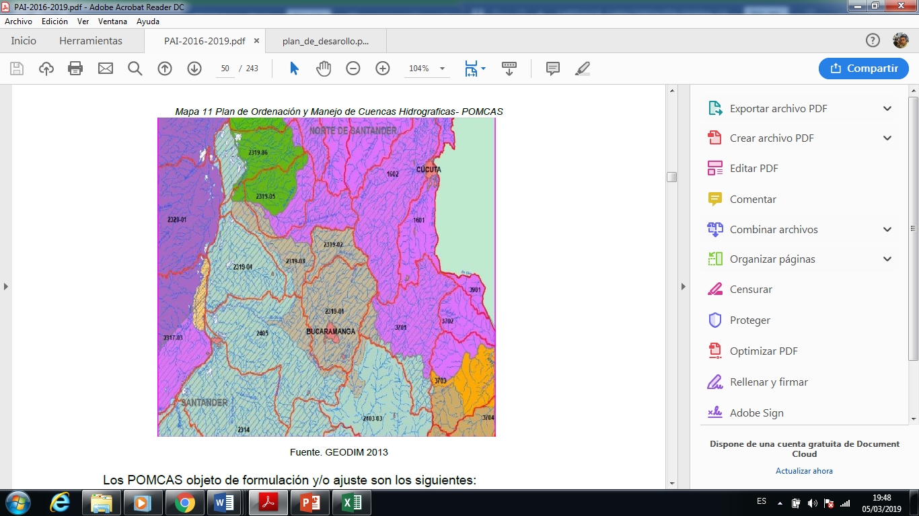
Fuente. GEODIM 2013
Mapa 10. Plan de Ordenación y Manejo de Cuencas Hidrográficas- POMCAS
Los POMCAS objeto de formulación y/o ajuste son los siguientes:
Tabla 4. Formulación y Ajustes de los POMCAS – DCMB
Código | POMCA | Área cuenca (ha) | Área CDMB (ha) | % en CDMB
2319-01 |  | 213.334 | 213.334 | 100
2319-02 |  | 68.291 | 68.291 | 100
2319-03 |  | 192.677 | 80.302 | 39
2405 |  | 338.397 | 53.027 | 15
Fuente. DCMB 2013
Dentro de este proceso en el año 2017, se firmaron las actas de reconformación de las comisiones conjuntas de las cuencas compartidas Lebrija Medio (CDMB-CAS-CORPONOR-CORPOCESAR) y Sogamoso (CDMB-CAS), en el marco del Decreto 1640 de 2012.
Actualmente, los POMCAS a cargo de la CDMB se encuentran contratados y los estudios se ejecutarán entre los años 2016 y 2017.

3.4. HIDROGRAFIA

3.4.1. Oferta hídrica del área de jurisdicción de la CDMB
Con base en la información de los Planes de Ordenación y Manejo de Cuencas – POMCA’s, se tomaron los datos relacionados con la oferta del recurso hídrico (m3 /año) los cuales se presentan en el Gráfico 3.
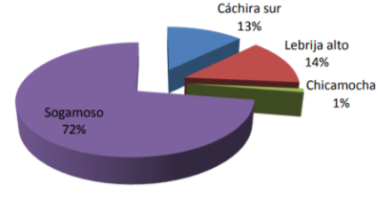
Fuente. CDMB 2013 (POMCA’S)
Gráfica 3.Oferta hídrica (m3/año), cuencas hidrográficas CDMB
En el marco de la figura anterior se concluye que la cuenca Río Sogamoso presenta la mayor oferta hídrica con un caudal de 4.8x108 m 3 /año (72%) en el área, seguida por la cuenca de Cáchira Sur con 8.4x108 m 3 /año (13%), la cuenca hidrográfica del Rio Alto Lebrija con 9.1x108 m 3 /año (14%)y finalmente, la cuenca de Rio Chicamocha con 7.2x108 m 3 /año (1%), las cuencas de Rio Chítagá, Cáchira Norte y Lebrija Medio, en la actualidad se encuentran sin plan de ordenación, por consiguiente, no existe estudios donde se plasme la información relacionada con la oferta hídrica de las mismas.

3.4.2. Demanda hídrica del área de jurisdicción de la CDMB
La demanda hídrica de la jurisdicción de la CDMB representa el volumen de agua expresado en metros cúbicos, que son utilizados para las actividades socioeconómicas en un espacio y tiempo determinado. Teniendo como punto de partida la información consignada en los POMCAS de las diferentes cuencas que cuentan con información en el área de jurisdicción, se encontró que la región CDMB requiere un caudal de 1.391x108 m 3 /año, como se presenta en el Gráfico 4.
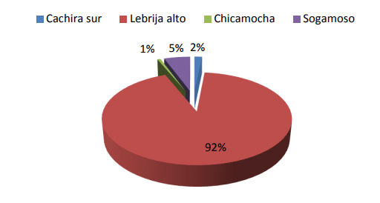
Fuente. GEODIM 2013
Gráfica 4. Demanda hídrica (m3/año) cuencas hidrográficas CDMB
Se puede concluir que la cuenca del Alto Lebrija presenta la mayor demanda hídrica equivalente al 92% (1,3x108 m³/año45121), debido a la concentración de la población en el área donde se ubican los municipios de Girón, Floridablanca, Bucaramanga y Piedecuesta, los cuales conforman el Área Metropolitana de Bucaramanga, agrupando aproximadamente el 91% de la población del área de jurisdicción, seguida por la cuenca de Sogamoso con 7,7x106 m³/año, la cuenca hidrográfica del Cáchira Sur con 2,3x106 m³/año y finalmente, la cuenca de Rio Chicamocha con 9,4x105m³ /año.

3.4.3. Índice de Escasez
El índice de escasez representa la demanda de agua generada por el conjunto de actividades socioeconómicas para su uso y aprovechamiento, comparado con la oferta hídrica disponible en el área de análisis. Esta relación se calcula para las condiciones hidrológicas críticas (año más seco), dando una visión general de la situación de la disponibilidad de agua en épocas de sequía, evaluando si el recurso hídrico de un área es suficiente o deficiente. De esta manera se obtiene un soporte de planificación y uso racional y eficiente del agua, plasmado en los planes de ordenamiento del uso de los recursos naturales y manejo sostenible de las cuencas hidrográficas. El índice de Escasez ³ se agrupa en cinco categorías, las cuales se relacionan en la Tabla 5.
Tabla 5. Características del índice de escasez
Categoría | Rango | Color | Explicación
ALTO | >50% | Rojo | Demanda alta
MEDIO ALTO | 21-50% | Naranja | Demanda apreciable
MEDIO | 11-20% | Amarillo | Demanda baja
MÍNIMO | 1-10% | Verde | Demanda muy baja
No significativo | <1% | Azul | Demananda no significativa
Fuente. IDEAM

En la Tabla 6. se presenta el Índice de Escasez calculado para las cuencas hidrográficas de la región.
Tabla 6. Índice de escasez por cuenca hidrográfica región CDMB
Cuenca | Oferta total (m³/año) | Deamanda hídrica total (m³/año) | Índice de escasez
Cuenca | Oferta total (m³/año) | Deamanda hídrica total (m³/año) | % | Categoría | Rango
Cáchira Sur | 841.848.700,6 | 2.259.711,1 | 0,27 | No significativo | <1%
Lebrija Alto | 911.114.682,0 | 128.254.465,0 | 14,07 | Medio | 11-20%
Chicamocha | 72.033.750,1 | 944661,0 | 1,31 | Mínimo | 1-10%
Sogamoso | 4.809.080.000 | 7685900,0 | 0,16 | No significativo | <1%
Fuente. CDMB
El cálculo del índice de escasez de las cuencas de la región CDMB se presenta a partir de la información contenida en las Planes de Ordenamiento y Manejo (POMCA´s) realizados en la región.

3.4.4. Hidrologia
En el área de jurisdicción de la CDMB las concesiones de agua superficial otorgada en las diferentes cuencas hidrográficas que se encuentran vigentes en los últimos 10 años, para los diferentes usos, ascienden a 17.725,5125 litros/seg. (17.726m³/ser.), otorgados en 515 concesiones; sin embargo, este valor se encuentra muy lejos del valor referido en los diferentes POMCA’s (1.391x108m³ /año), lo cual indica que más del 99% de caudal relacionado en los POMCA’s está siendo utilizado sin las correspondientes concesiones.
Tabla 7. Total de agua Concesionada en la Región CDMB
Municipio | Usuarios (No) | Caudal concesionado (L/seg)
Vetas | 10 | 36,2249
California | 13 | 50,8516
Suratá | 3 | 2,0385
Matanza | 16 | 1,498
Charta | 5 | 0,3327
Tona | 11 | 8,2181
Rionegro | 140 | 116,2501
El Playón | 13 | 35,9547
Lebrija | 23 | 12,6621
Girón | 77 | 14,0474886
Piedecuesta | 118 | 568,0658
Bucaramanga | 41 | 2820,88
Floridablanca | 45 | 25,0456
Total | 515 | 17.725,50996
Fuente. CDMB

3.4.5. Hidrogeologia
- Municipio Charta
El agua, como elemento constituyente del sistema natural, cumple un papel muy importante dentro de los procesos de evolución del mismo. La Hidrogeología, explica la dinámica de este elemento en relación con los diferentes tipos de rocas de la corteza terrestre dentro de los conceptos de ciclo hidrológico, que contempla procesos como: Precipitación, evapotranspiración, infiltración, escorrentía, y cambio de almacenamiento.
Al precipitarse el agua a la superficie terrestre, en forma de lluvia, una parte de esta viaja sobre la misma (agua superficial) y otra se infiltra hacia el interior del suelo en las rocas de la corteza (agua subterránea), formando acuíferos o almacenes que pueden ser aprovechados por el hombre. La calidad de estos almacenes de agua depende de factores como: la porosidad y la permeabilidad de las rocas y dependiendo del uso para el cual se requieran es importante analizar su composición química, dureza, contenido de material orgánico, etc. (que miden la calidad o grado de potabilidad) de los acuíferos.
El agua subterránea no sólo es una fuente de abastecimiento de dicho recurso, sino que esta, directamente relacionada con la estabilidad del terreno, siendo una de las causas detonantes de los movimientos en masa, pues al circular dentro del interior de los suelos y rocas crea presiones en las partículas que los conforman, disminuyendo la presión efectiva de estas y su resistencia al corte, esto significa un desequilibrio en su composición natural, que conlleva a la desestabilización de los materiales.

- Caracterización hidrogeológica de las formaciones
En la caracterización hidrogeológica de las rocas aflorantes, se tuvo en cuenta un criterio cualitativo, basado en el análisis de la litología y el grado de permeabilidad observado en campo; asignando grados bajo y alto de permeabilidad relativa así:
- Permeabilidad Baja
Las rocas metamórficas del Neis de Bucaramanga, Formación Silgará y Ortoneis y las rocas Igneas del Plutón de Páramo Rico, la Cuarzomonzonita de la Corcova y los demás cuerpos graníticos de poca extensión, aflorantes en la zona de estudio, por su estructura cristalina compacta no presentan porosidad primaria, constituyéndose como materiales impermeables.
Esto significa que su potencialidad como almacenador de agua subterránea es baja, y en su defecto la posibilidad como acuífero estaría dada eventualmente por porosidad secundaria debido al fracturamiento.
Las formaciones Bocas, Girón y Jordán presentan pocas posibilidades de transmitir y almacenar agua debido a su tendencia lutítica y alto grado de cementación y compactación en los niveles de materiales más gruesos.
Las rocas cretáceas correspondientes a las formaciones Tambor (nivel arcilloso), Paja, Simití y La Luna, compuestas principalmente por sedimentos muy finos son de carácter impermeable, por lo tanto presenta pocas posibilidades como acuífero dada la baja transmisividad del agua.
Las formaciones Tablazo y Umir (nivel arenoso limolítico), presentan niveles arenosos, muy compactos lo cual reduce sus posibilidades como acuífero, y localmente pueden presentar potencialidad por porosidad secundaria.
- Permeabilidad Alta
El nivel superior de la Formación Tambor presenta buena permeabilidad dado su carácter arenoso y conglomerático, pudiéndose constituir en los sectores donde aflora, como una zona de recarga de acuíferos.
Los niveles calcáreos de las formaciones Tablazo, Rosa Blanca y Umir, presentan porosidad secundaria por fracturamiento y disolución, permitiendo caracterizarlos como potenciales áreas de recarga, en las zonas de afloramiento.
- Municipio el Playón
Situado en la cuenca del río Lebrija, se clasificaron 8 microcuencas a saber: Silgará, Cachirí, La Naranjera, La Negreña, La Sardina, El Pino, El Playón y La Tigra. Al unirse el río Cachirí y el río Playonero conforman el río Cachíra del Sur.
Los drenajes del Playón en su gran mayoría son afluentes del río Playón perteneciente a la Subcuenca del río Cachíra que hace parte de la cuenca de Lebrija según informe Plan de Gestión Ambiental de la C.D.M.B.
Se caracterizaron ocho (8) microcuencas para su análisis y manejo a saber: La del Río Silgará, Río Cachirí, Quebrada la Naranjera, Quebrada La Negreña, Quebrada El Pino, Quebrada La Sardina, Río El Playonero y río La Tigra.
Para la delimitación de estas Microcuencas se tuvieron en cuenta algunos criterios mencionados en el informe del Plan de Gestión Ambiental Regional los cuales son:
Delimitación de las Microcuencas con respecto a la homogeneidad, drenaje y el límite natural de divorcio de aguas subordinadas a su extensión.
- Municipio Suratá
El municipio está distribuido por subcuencas: Río Suratá alto, Río Romerito y Río Cachirí. La subcuenca del Río Suratá, la mayor parte del área se ubica dentro del clima frío y su corriente principal se forma por la unión de los ríos de Suratá, Vetas, California, Charta y Tona, y las quebradas de Chúmbula, Vadoreal, carrizal, Santiguario etc. Posee una extensión de 121.2625 Km². (Ver tabla 8)
El río Suratá se desplaza con una trayectoria sur a todo lo largo de su curso, recibe las aguas del río Tona en la parte baja y drena un área de baja precipitación, corre sobre la ladera oriental de las cuchillas de Magueyes y del común. Tiene un cauce pendiente y al encuentro con el río de Oro su caudal es 15.5 m³/seg. , de los cuales 4.75 m³/seg., son el aporte del río Tona. Tiene un índice de escorrentía del 48% cerca de su cauce se sientan los municipios de Suratá y Matanza, así como las poblaciones de Charta, Vetas y California dentro de la Cuenca. Fuente: Recopilación y análisis de información secundaria geohidroclimática en el área de jurisdicción de la CDMB 1995”, La subcuenca del río Cachirí lo forman las quebradas de Caneyes, vega de páramo, Tablanca, el Diablo, san José, suspiro, honda y la cabrera. Posee una extensión de 132.0125 Km².
La subcuenca del río Romerito lo forman las quebradas de El indio, florida, macanas la mina, Berlín, Caldelillo. Posee una extensión de 114.725 Km².
La parte alta del municipio de Suratá se encuentra ubicada en zonas de SUBCUENCAS de cabecera, ecosistemas frágiles e importantes por ser fuentes abastecedoras de agua al área metropolitana de Bucaramanga.
Tabla 8. Conformación de las SUBCUENCAS
Subcuenca | Veredas / corregimientos (*)
SURATA ALTO | Aguablanca
SURATA ALTO | Páramo de Monsalve
SURATA ALTO BAJO | Báchiga
SURATA ALTO BAJO | Bucaré
SURATA ALTO BAJO | Cartagua
SURATA ALTO BAJO | El Palchal
SURATA ALTO BAJO | El Porvenir
SURATA ALTO BAJO | Nueva Vereda
SURATA ALTO BAJO | Pánaga
SURATA ALTO BAJO | San Francisco
RIO Cachirí | Cachirí*
RIO Cachirí | Capacho
RIO Cachirí | El Silencio
RIO Cachirí | Gramalotico Centro
RIO Cachirí | Gramalotico Oriente
RIO Cachirí | La Violeta
RIO Cachirí | Marcela
RIO Cachirí | Mesallana parte baja
RIO Cachirí | Santa Rosa parte baja
RIO Cachirí | Tablanca
RIO ROMERITO | Cartagena
RIO ROMERITO | Crucecitas
RIO ROMERITO | El Mohán*
RIO ROMERITO | San Isidro
RIO ROMERITO | Turbay*
RIO ROMERITO | El Mineral
RIO ROMERITO | Mesallana parte alta
RIO ROMERITO | Santa Rosa Parte Alta
RIO ROMERITO | Las Abejas
RIO ROMERITO | San José de Pantanitos
Fuente. Gradex 2000
En el municipio de Suratá también existen las siguientes lagunas:
- Lago Pozo Negro
- Lago el Alto
- Laguna Echeverría
- La laguna en el Páramo de Monsalve
- La laguna del Mohán
La mayor de estas es la Monsalve con 3.5 Has aproximadamente, las demás su área es de 1.4 Has.

- Municipio de Tona
Para el análisis de la red hidrográfica, la zona de estudio se subdividió en las siguientes subcuencas y microcuencas, las cuales están representadas en el Plano 1 de Hidrografía.
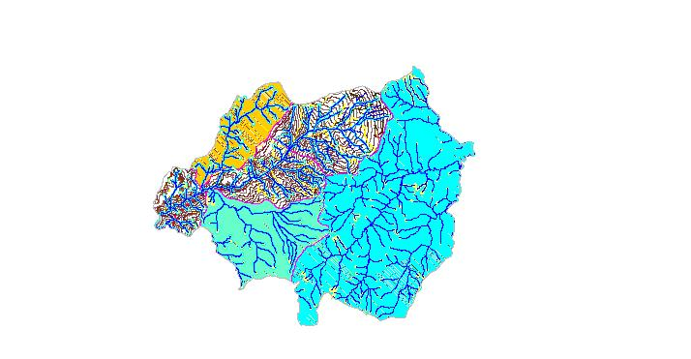
Fuente. IGAC
Mapa 11. Hidrografía, municipio de Tona
Tabla 9. Hidrografía, municipio de Tona.
Microcuenca | Vereda | Afluente |  | Area (ha) |  | Caudal  (lt/seg)
TONA ALTA | ALIZAL  TEMBLADAL |  | La Chorrera |  | 4.547 |  | 591
TONA ALTA |  |  | Los Arcos |  |  |  | 591
TONA ALTA |  |  | Río sucio |  |  |  | 591
TONA ALTA |  |  | Solasquilla |  |  |  | 591
TONA ALTA |  |  | Capilla |  |  |  | 591
TONA ALTA |  |  | El Palmar |  |  |  | 591
TONA MEDIO | PALMAR  PITONES  PIRGUA  CHISCAPÁ |  | Bernabé |  | 3.247 |  | 775
TONA MEDIO |  |  | Lúcura |  |  |  | 775
TONA MEDIO |  |  | Pirgua |  |  |  | 775
TONA MEDIO |  |  | Guayabal |  |  |  | 775
TONA MEDIO |  |  | Marcela |  |  |  | 775
TONA MEDIO |  |  | San Cayetano |  |  |  | 775
TONA MEDIO |  |  | Chiscapá |  |  |  | 775
TONA BAJO | BABILONIA  CARAGUA  MONTECHIQUITO  PALMAS |  | Chorrerón |  | 1.726 |  | 671
TONA BAJO |  |  | Hoyo Frío |  |  |  | 671
TONA BAJO |  |  | La Honda |  |  |  | 671
TONA BAJO |  |  | Monserrate |  |  |  | 671
TONA BAJO |  |  | El Volante |  |  |  | 671
GOLONDRINAS | GUARUMALES |  | Golondrinas |  | 5.006 |  | 1587
GOLONDRINAS |  |  | La Mesa |  |  |  | 1587
GOLONDRINAS |  |  | Montecristo |  |  |  | 1587
GOLONDRINAS |  |  | Guarumales |  |  |  | 1587
GOLONDRINAS |  |  | La Plazuela |  |  |  | 1587
ARNANIA | EL QUEMADO  VEGAS  ARNANIA |  | Nueva York |  | 2.905 |  | 589
ARNANIA |  |  | Cara Blanca |  |  |  | 589
ARNANIA |  |  | Calichana |  |  |  | 589
ARNANIA |  |  | Morrochiquito |  |  |  | 589
ARNANIA |  |  | El Salto |  |  |  | 589
RIO JORDAN | JUAN RODRÍGUEZ  AGUA CLARA  SALADITO  UCATA  CUESTABOBA | Cuestaboba  Lúcura  Arenales  El Salado  Parra |  | 16.200 |  | 700
Fuente. CDMB. Programa Agropecuario Municipal de Tona. 1993. EOT1, Gradex2.

Las microcuencas que hacen parte de la cuenca del río Tona, poseen un importante potencial hídrico, debido a la producción generada por el bosque de niebla y demás formaciones vegetales presentes en la zona.
- Municipio Vetas
La carencia de datos de perforación nos permite establecer un marco del potencial de agua subterránea del Municipio de Vetas; sin embargo, con base en la información geológica se puede inferir que las rocas del área son de baja permeabilidad debido al alto grado de compactación que sostiene ese tipo de rocas como el Neis de Bucaramanga y los diferentes tipos de rocas ígneas. El tectónismo predominante sobre estas rocas ha generado su fracturamiento intenso que, a su vez, aumenta la permeabilidad secundaria del macizo. Esto es particularmente visible en los túneles de las explotaciones mineras.
En los depósitos recientes generados por la acción glacial y los aluviones presentan altas permeabilidades, constituyéndose en importantes áreas de recarga de acuíferos.
- Municipio Rionegro
En la zona la densidad de estaciones hidrológicas es muy baja y se puede catalogar el municipio de Rionegro como muy pobre en cuanto a la existencia de estaciones hidrológicas. Las estaciones se localizan por lo regular en el río Lebrija. La estación más cercana a la zona de interés es la estación hidrológica llamada Puente Sardinas en el río Santa Cruz, se aprecian la distribución de estaciones hidrológicas en el municipio.
Para cuencas sin información y con problemas de orden público que impiden el acceso a la zona, es muy difícil estimar los caudales característicos de una corriente, en un punto dado. Se pueden estimar con ayuda de ciertos procedimientos hidrológicos indirectos, los cuales están en función de tamaño de la cuenca y del tipo de parámetro que se desea estimar. La metodología más apropiada de acuerdo a la información histórica existente en las estaciones hidrológicas y meteorológicas y de los planos elaborados para tal fin. Hidrográficamente la zona se encuentra conformada por una serie de corrientes que drenan hacia el río Lebrija como el Cáchira Del Sur, río Salamanca y el río Negro como principales fuentes hídricas.
Los caudales medios se pueden obtener para una cuenca sin información con ayuda del plano de rendimiento. El Departamento de Planeación Nacional elaboró el Estudio Nacional de Aguas para Colombia. Los planos existen en escala 1:400.000.

3.4.6. Clima
El Instituto de Hidrología, Meteorología y Estudios Ambientales de Colombia IDEAM, es la entidad con la competencia en materia climatológica en el país, la cual ha levantado una red hidrometeorológica a lo largo del país y ha generado información climatológica básica, tanto de tipo alfanumérica como cartográfica. Las condiciones climáticas en la jurisdicción de la CDMB han sido analizadas con base en la información que se registra en la página del IDEAM ⁴, teniendo como punto de partida la secuencia anual de las diferentes estaciones localizadas en distintas regiones del área de jurisdicción para los años 1971-2000, lo cual permite tener una mirada promedio multianual del comportamiento del clima, en el área de jurisdicción.

3.4.6.1. Precipitación Media Anual
La precipitación es el hidrometeoro constituido de agregado de partículas acuosas, liquidas o sólidas, cristalizadas amorfas, las cuales caen de una nube o grupo de nubes y que alcanzan el terreno, el cual es medido en estación meteorológica y cuya cantidad es representativa en un área geográfica. La Región de la CDMB presenta un régimen bimodal, con precipitaciones que varía entre los 660 y 2.065 mm. Dos períodos lluviosos que ocurren en los meses de marzo a mayo y de septiembre a noviembre, y dos periodos secos de diciembre a febrero y de junio a agosto (Mapa 12).
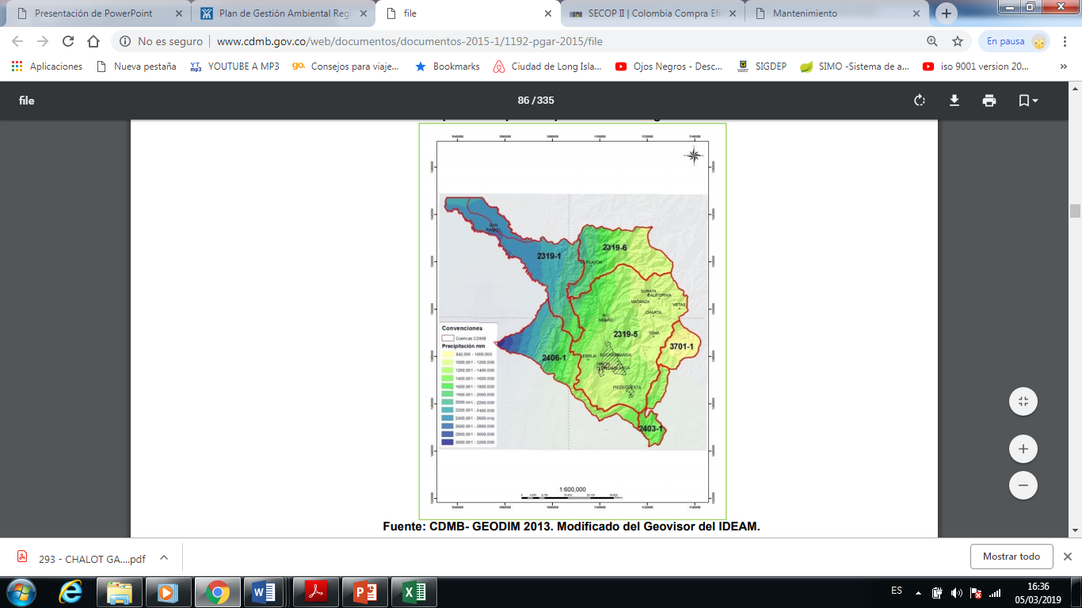
Fuente. CDMB
Mapa 12. Precipitación Promedio en la región de la CDMB

3.5. SUELOS
Para dar una definición de “suelo” se debe entender que el concepto está relacionado con el ámbito de estudio en el cual sea considerado. Por lo general, este término involucra el concepto edafológico y el pedológico, los cuales son ciencias relacionadas con el estudio de los suelos.
Para la Sociedad Americana de la Ciencia del Suelo, el suelo se define como:
Material mineral no consolidado sobre la superficie de la Tierra, que sirve como medio natural para el crecimiento de las plantas y que ha estado sujeto e influenciado por factores genéticos y del medio ambiente que son: el material parental, el clima (incluyendo humedad y efectos de temperatura), organismos y topografía, actuando dentro de un período de tiempo y originando un producto, suelo, que difiere del material del cual se deriva en muchas propiedades y características físicas, químicas, biológicas y morfológicas.
De manera general, la región del área de la jurisdicción de la CDMB se encuentra localizada sobre la cordillera oriental colombiana y se extiende hacia las zonas aluviales del valle interandino correspondiente a la cuenca media del rio Magdalena.
En la Región CDMB se presentan tres tipos de suelo:
- Los suelos de la zona alto-andina y de páramo surgieron de grandes eventos tectónicos que dieron origen a la cordillera oriental, la cual es un cinturón orogénico divergente cuya fase principal de levantamiento ocurrió después del Mioceno mediante la reactivación e inversión tectónica de fallas normales de antiguas cuencas extensionales del Jurásico superior y Cretácico inferior. En este tipo de suelos, se caracteriza la presencia de suelo en relieve ondulado hasta fuertemente quebrado.
- Por su parte, los suelos de mesas y terrazas, son derivados de rocas alteradas y materiales detríticos, que se caracterizan por presentar un bajo contenido de materia orgánica, estar mal estructurados y presentar gran cantidad de roca, lo cual los lleva a ser suelos susceptibles a la degradación y la erosión.
- En cuanto a las zonas aluviales, se encuentran hacia el valle del rio Magdalena en los municipios de Rionegro y de El Playón; y son áreas inundables, con una topografía por lo general plana a plano ondulada, con un nivel freático cerca de la superficie. Se caracterizan por su fragilidad y fertilidad de media a baja, con altos conflictos de uso del suelo en toda la región, en donde predominan procesos erosivos, con topografía que va desde plana en las zonas bajas de la jurisdicción hasta relieves ondulados y escarpados, especialmente en las zonas más altas de la provincia.

3.6. Biodiversidad, Ecosistemas Estratégicos y Áreas Protegidas
Zonas de vida En el área de jurisdicción de la CDMB fue adoptada la clasificación de las zonas de vida planteadas por Cuatrecasas y modificada por Jorge Hernández, la cual se basa en las particularidades bioclimáticas de los ecosistemas naturales, formaciones vegetales y su ubicación latitudinal (cordillerano) y altitudinal; en términos generales en la región CDMB se distinguen cinco (5) subregiones bioclimáticas o zonas de vida (Mapa 13).
- Páramos
En el área de jurisdicción de la CDMB, los páramos corresponden al 10% (48.080 has), estando representados en los municipios de California, Suratá, Charta y Vetas, sobre el límite territorial con el Departamento de Norte de Santander, Tona, Piedecuesta y El Playón. La importancia de los páramos radica en la función como productores, reguladores y almacenadores del recurso hídrico, por lo que han sido denominados en la literatura como “esponjas de agua” ⁵.
Los páramos son una región bioclimática de alta montaña que aparece por encima de los 3.000 msnm, en la cual a pesar que la intervención antrópica ha generado grandes desequilibrios, una porción de la misma se encuentra en aceptable estado de conservación.
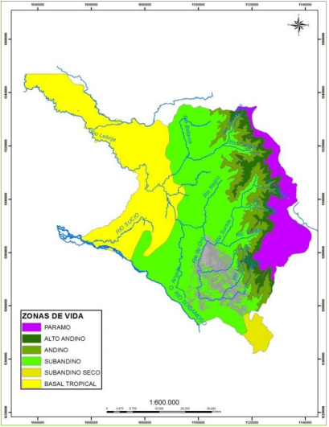
Fuente. CDMB, adaptado por GEODIM.
Mapa 13. Zonas de vida en la región CDMB

Los páramos se caracterizan por las condiciones ambientales extremas y con gran influencia biológica, baja presión atmosférica, escasa densidad del aire, bajas temperaturas medias, alta temperatura del aire y del suelo con radiación directa y baja temperatura cuando no hay radiación.
Esta zona de vida es de gran importancia debido a su biodiversidad y endemismo de especies de flora silvestre, y alberga un complejo de 45 lagunas (aproximadamente), localizadas en las microcuencas de los ríos Vetas y Suratá Alto, constituyendo una de las principales riquezas paisajísticas y naturales de la región.
- Bosque Altoandino
Se trata de sistemas naturales de selvas húmedas caracterizadas por una gran riqueza florística, en las cuales las actividades agrícolas y pecuarias como medio de subsistencia ejercen una fuerte presión.
El bosque Altoandino (B-Aa) corresponde también al “clima frío húmedo”, se presenta desde los 2.500 hasta los 3.000 msnm, presenta una temperatura media de entre 12 y 10 °C y una precipitación media de 1500 a 2000 mm que generalmente disminuye con la altitud. La fisionomía del bosque en esta zona es similar a la del bosque andino, con la diferencia que el estrato superior es prácticamente inexistente. El ambiente es muy húmedo y en general, se considera el bosque altoandino significativo e importante desde el punto de vista de zona de reserva hídrica, por la cantidad de agua sobrante para infiltración y recarga de acuíferos.
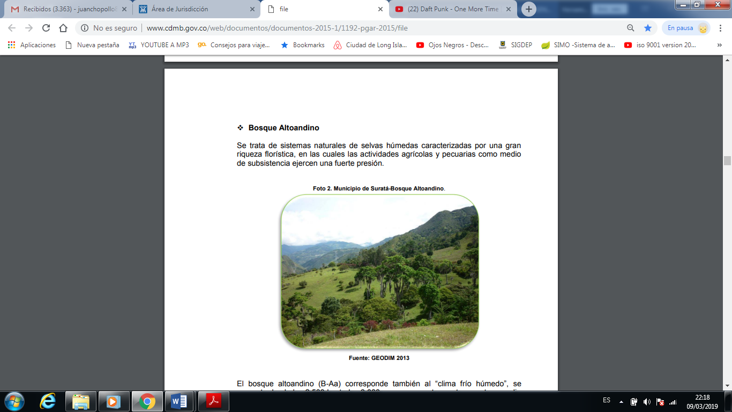
Fuente. GEODIM 2013
Foto 1. Bosque Altoandino
- Bosque Andino
El bosque andino (B-A) corresponde al denominado “clima frío húmedo”; se distribuye entre los 2000 y los 2500 msnm, cota en la que estimadamente aparece el bosque alto-andino; tiene como características una temperatura media anual entre 15 y 12 °C y una precipitación media anual entre 900 y 1.000 mm.
El bosque andino presenta un paisaje frecuentemente nublado a causa de la elevada condensación de la humedad ambiental por encima de los 2.400 m. Por lo general, el ambiente en el interior es muy húmedo y presenta gran cantidad de superficies cubiertas por musgos, selaginelas y líquenes. Adicionalmente, las plantas epifitas como las bromelias son abundantes, lo que le da el carácter de bosque de niebla, los cuales juegan una importante función en la regulación del agua y el clima para la región.
En términos generales, en el bosque andino, aunque la cantidad de agua sobrante para infiltración y recarga de acuíferos no es tan significativa como en el Bosque Altoandino, permite que se mantenga la fertilidad de los suelos a pesar de la utilización intensiva en cultivos agrícolas de clima frío. Las siguientes especies se desarrollan en asociación y constituyen la principal composición florística indicadora de las selvas y bosques que ocurren en este piso bioclimático: roble (Quercus humboldtii), candelo (Hyeronima macrocarpa), palma de cera (Ceroxylum sp.), siete cueros (Tibouchina sp.), encenillo (Weinmannia sp.), aliso (Alnus jorullensis), helecho arbóreo (Cyathea sp.), chaquiro (Podocarpus sp.).
- Bosque Sub Andino
Presenta un área total de 185.730 has en el área de jurisdicción, equivalente al 38% del territorio de la CDMB. Junto con la región de bosque andino y alto – andino concentran la totalidad de las cabeceras urbanas del área, razón por la cual presenta diversos y numerosos conflictos originados en las relaciones urbano-funcionales del campo y la ciudad metropolitana de Bucaramanga. Esta zona corresponde al llamado “clima medio húmedo”, pudiendo llegar a ser seco o muy húmedo, como sucede en este último caso en una franja al suroriente de la microcuenca del río Tona.
El bosque subandino en la región que ocupa la mayor extensión entre todas las zonas de vida existentes y presenta una alta intervención por sus aptitud que favorecen la agricultura y la ganadería, en la cual el bosque secundario es el tipo de cobertura vegetal más complejo, adquiriendo fisionomías distintas en uno y otro sector de acuerdo la disponibilidad de agua. Generalmente, este tipo de bosque presenta altas pendiente y baja calidad de los suelos, los cuales no permiten el desarrollo intensivo de coberturas de uso agropecuario. Particularmente, en esta zona de vida se ubican todas las cabeceras urbanas del Área Metropolitana de Bucaramanga, lo que ha generado conflictos permanentes entre las relaciones urbano–funcionales con los ecosistemas naturales ⁶.
Fotografía 2. Bosque Sub Andino
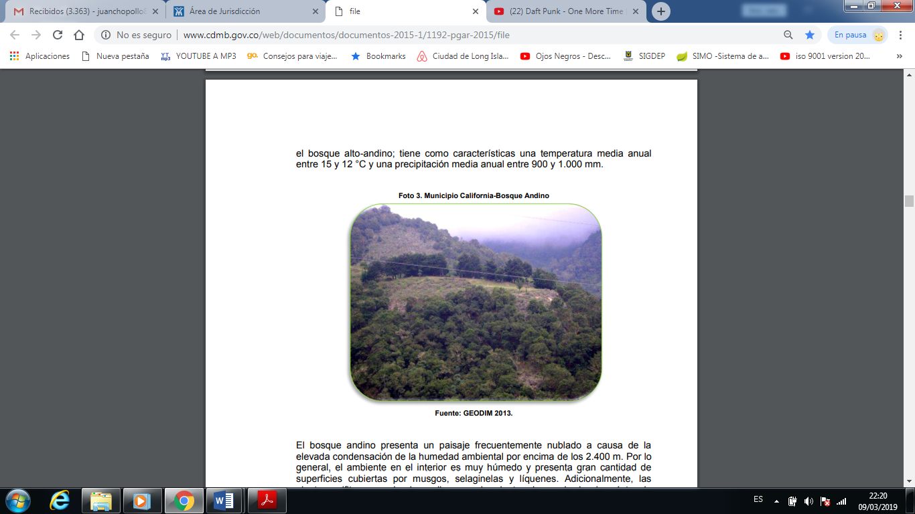
Fuente. GEODIM 2013
- Bosque Basal Tropical
Se encuentra a menos de 1.000 msnm, con temperaturas mayores a 23°C y precipitaciones entre 600 y 1.000 mm anuales; en períodos secos el clima llega a ser árido. El piso basal tropical representa en conjunto el 28% del área de jurisdicción con una extensión de 134.610 has; comprende en la región, dos (2) tipos o formaciones naturales localizadas en tierras de valles aluviales y colinas bajas; normalmente se encuentra a menos de 1.000 metros sobre el nivel del mar, correspondiendo al comúnmente llamado “clima caliente”, con temperaturas mayores a 23oC y precipitaciones entre 600 y 1.000 mm anuales; en períodos secos el clima llega a ser árido. El piso basal tropical representa en conjunto el 28% del área de jurisdicción con una extensión de 134.610 has; comprende en la región, dos (2) tipos o formaciones naturales localizadas en tierras de valles aluviales y colinas bajas:
- Piso basal tropical seco
Específicamente en la región se localiza en los últimos 3.5 kms del río Tona, en el sector sur de la microcuenca Suratá Bajo (comuna Norte de Bucaramanga, El Pablón, predios de Cementos Diamante y Bavaria y zona rural de Chitota), como también en la parte baja de El Playón y Rionegro en donde cumple un papel importante en el desplazamiento de especies faunísticas, especialmente las aves. En esta zona se localizan áreas en “Bosques y Vegetación Herbácea-Arbustivacon tendencia a laaridez” ocupando 10.230 has que corresponden al 2% de la región, originada en una compleja interrelación entre características geológicas tales como litología, estructura y formas del terreno y la disponibilidad de agua que hacen éstas áreas con marcada tendencia hacia la aridez. Se encuentra puntualmente en la región del río Chicamocha.
- Piso basal tropical húmedo
Comprende la franja occidental del área de jurisdicción entre los municipios de Girón, Lebrija y Rionegro. Se distribuye en el área de jurisdicción de la CDMB desde los 300 a1.000 m, con precipitaciones hasta de 2.000 mm promedio anual con temperaturas de 18 a 25°c. Se encuentra distribuida sobre los valles aluviales localizados en el Cañón de La Angula, Río Negro, Río Lebrija, Cáchira del Espíritu Santo y en la cuenca del río Sogamoso. Aún se conservan algunos parches de bosques inferiores, a manera de corredores interconectando los humedales de la parte baja del río Lebrija en jurisdicción del municipio de Rionegro los cuales representan uno de los ecosistemas más frágiles, pero de mayor afluencia de biodiversidad. Se destaca el complejo de ciénagas asociados a los humedales del bajo Lebrija, cumplen un importante papel en la dinámica hidrológica y desde el punto de vista ecológico son importantes para la flora y la fauna acuática.
- Biodiversidad
Colombia es un país que presenta una gran biodiversidad, debido principalmente a su posición geográfica, lo cual permite la existencia de una gran variedad de especies a lo largo de su territorio, que se encuentran distribuidas según las condiciones presentes en cada zona en particular, exhibiendo así una variedad de fauna asociada a diversos factores tanto climáticos como topográficos. Aunque Colombia es reconocida como un país “megadiverso”, es decir uno de los territorios con mayor diversidad de especies, 12 con cerca del 10% de la diversidad mundial al nivel de especie, 13 se enfrenta a una constante pérdida de los ecosistemas originales asociada a la alta actividad antrópica, acelerando procesos tales como la alteración y destrucción de los hábitats naturales que afectan negativamente la diversidad biológica en el territorio nacional.
Por su parte, el área de jurisdicción de la CDMB se caracteriza por una alta concentración de especies endémicas y diversidad biológica, debido a la complejidad geológica, climática y fisiográfica. Entre lo que sobresale los bosques andinos que, además de mantener una alta diversidad, cumplen un importante papel en la conservación de los suelos y la regulación del ciclo hídrico principalmente en tierras bajas; sin embargo, ha sido uno de los ecosistemas que ha recibido mayor impacto y presión de la actividad humana y se considera que su extensión original ha desaparecido a causa de la extracción de maderas finas y la adecuación de tierras para la agricultura y la ganadería.
La región en jurisdicción de la CDMB, se ha visto afectada en gran medida por la disminución de los bosques y rastrojos (considerados bosques naturales en su primera etapa de sucesión de los ecosistemas boscosos). Según estimaciones de estudios e interpretación de imágenes satelitales realizadas entre los años 2001 y 2006, los bosques y rastrojos presentaron tasas de deforestación del 13,5% (22.405 hectáreas) y 23% (20.016 hectáreas) para el período, correspondiente a una tasa anual de deforestación del 2,7% para los bosques y 4,6% para los rastrojos. Situación anterior preocupante, por la cada vez más presión a la que se ven sometidos los ecosistemas boscosos en la región, debido a los macro proyectos económicos extractivos y actividades no sostenibles de usos de las tierras.
Comprende la franja occidental del área de jurisdicción entre los municipios de Girón, Lebrija y Rionegro. Se distribuye en el área de jurisdicción de la CDMB desde los 300 a1.000 m, con precipitaciones hasta de 2.000 mm promedio anual con temperaturas de 18 a 25°c. Se encuentra distribuida sobre los valles aluviales localizados en el Cañón de La Angula, Río Negro, Río Lebrija, Cáchira del Espíritu Santo y en la cuenca del río Sogamoso. Aún se conservan algunos parches de bosques inferiores, a manera de corredores interconectando los humedales de la parte baja del río Lebrija en jurisdicción del municipio de Rionegro los cuales representan uno de los ecosistemas más frágiles, pero de mayor afluencia de biodiversidad. Se destaca el complejo de ciénagas asociados a los humedales del bajo Lebrija, cumplen un importante papel en la dinámica hidrológica y desde el punto de vista ecológico son importantes para la flora y la fauna acuática.

3.7. FLORA
Durante el periodo 2007-2011 se ha desarrollado un importante avance en el conocimiento de la flora y los bosques, a través de los estudios elaborados de caracterización de flora y fauna, planes de ordenación y manejo de cuencas hidrográficas, planes generales de ordenación y manejo forestal (PGOMF) para la región CDMB (Mapa 14).
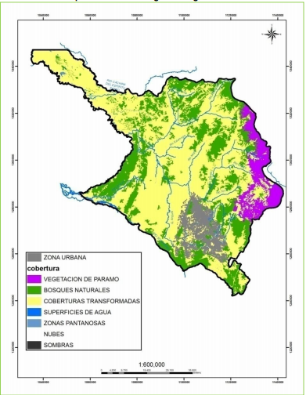
Fuente. CDMB. Adaptado GEODIM 2013
Mapa 14. Coberturas vegetales región CDMB
- Flora de Paramo
De acuerdo con los inventarios adelantados por FUNCAC (2002), el Instituto de Investigación Alexander Von Humboldt (2002), ISA (2002), Ortiz & Galván (2003) y Conservación Internacional (2008), en la región de Santurbán se han registrado un total de 457 especies distribuidas en 111 familias y 266 géneros, de las cuales 374 especies corresponden a dicotiledóneas, 61 a monocotiledóneas y 22 especies a helechos y afines. Estas especies se encuentran a lo largo de un gradiente altitudinal que incluye formaciones de páramos y selvas andinas, de acuerdo con la clasificación propuesta por Cuatrecasas (1958) para la vegetación en Colombia.
Gran parte de las comunidades de páramo y bosque presentes en la zona se desarrollan en laderas en su mayoría con pendientes superiores a 45º, donde adicionalmente existen gran número de afloramientos rocosos. Esta condición topográfica hace que estos lugares no hayan podido ser utilizados para aprovechamiento forestal o el establecimiento de potreros y cultivos, y que se mantenga en ellos su cobertura vegetal original. En general las comunidades de páramo del área de interés crecen sobre zonas de ladera, en sitios con alta presencia de rocas, sobre suelos generados por los procesos de meteorización del material parental y por la acumulación del material orgánico que se ha ido depositando indistintamente dependiendo de la topografía del terreno. En términos generales se diferencian seis tipos de comunidades vegetales: frailejonales, pajonales – frailejonales, praderas, matorrales, y huscales.
- Frailejonales
Los frailejonales presentes en la zona norte del páramo se caracterizan por el dominio de la especie Espeletia conglomerata, y cuentan con un total de 22 especies entre plantas vasculares y helechos, con predominio de Asteraceae y Poaceae. Muestran un estrato rasante (Jaimes & Sarmiento 2002).
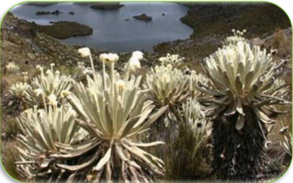
Fuente. CDMB
Foto 2. Frailejones Paramo del Santurbán

- Pajonales-Frailejonales
Se distribuyen en las porciones de mayor altitud de toda la zona evaluada, aproximadamente desde los 3200 hasta los 3800 metros de altitud y corresponden a comunidades integradas principalmente por Calamagrostis effusa y Espeletia brassicoidea o Espeletia conglomerata. En el sector sur, la comunidad presenta un estrato arbustivo conformado por individuos de E. brassicoidea que alcanzan alturas hasta de 5 metros, lo cual indica que se encuentra mejor conservada que su equivalente de la zona norte. En el estrato herbáceo predominan las macollas de Calamagrostis effusa, con coberturas que generalmente superan el 60%.
- Praderas (Pastizales-Pajonales)
Esta comunidad se localiza principalmente en el municipio de Vetas, en el páramo de Monsalve y se caracteriza por la dominancia de gramíneas en macolla como Calamagrostis effusa y Cortaderia sp., en menor grado existe presencia de Agrostis sp, Arcytophyllum muticum, Carex pygmaea, Eryngium humile y Gnaphalium sp., entre otras.
- Rosetales
Los rosetales con dominio neto de “puya” o “cardón” (Puya sp.) corresponden a comunidades que generalmente se establecen sobre suelos húmedos de textura arcillosa, entre los 3500 y 3750 msnm, donde dominan especies pertenecientes a las familias Rosaceae y Asteraceae. Presenta tres estratos: rasante, herbáceo y arbustivo, donde el herbáceo es el que tiene la mayor cobertura (75%), seguido por el rasante (50%) y el arbustivo (30%). En el estrato herbáceo se encuentran 20 especies, entre las que se destaca Puya cf. Killipii; en el rasante 17 especies, con valores más altos de cobertura para Arcytophyllum muticum; y en el arbustivo 3 especies, con mayores porcentajes para Holodiscus argenteus y Tamania chardonii. Esta última especie está en peligro de extinción y corresponde a un “frailejón arbóreo” que se distribuye en Colombia y Venezuela, con un área de distribución de tan sólo 1.516 km2.
- Matorrales
Se caracterizan por el predominio de elementos leñosos, entre los que se destacan especies pertenecientes a los géneros Hypericum, Arcytophyllum, Diplostephium, Hesperomeles y Castilleja. Aunque en la zona de estudio esta comunidad ha sufrido de alteraciones por la realización de constantes quemas, en general se observa una franca recuperación de su composición y estructura, evidenciada en la presencia de Ericaceas como Gaultheria anastomosans y Pernettya prostrata, distintas especies de Hypericum y Arcythophyllum, todas ellas típicas de páramos bien conservados o en proceso de recuperación.
- Chuscales
Esta comunidad tiende a establecerse en sitios planos y húmedos, especialmente en alrededores de los humedales, en altitudes entre 3600 y 3700 msnm. Se caracterizan por un neto dominio del “bambú paramuno” (Chusquea tessellata), con cañas que en algunos sectores alcanzan alturas de hasta 2 metros. En ocasiones se entremezcla con arbustos de Monnina aestuans, Diplostephium rosmarinifolium y Monticalia tolimensis. En las microcuencas de Cachirí Alto y Romeritos la vegetación correspondiente a páramo y subpáramo se ubica entre los 2800 y 3600 msnm. La riqueza florística a nivel de géneros y especies es variada y está representada por diferentes grupos taxonómicos: en el páramo predomina Frailejón (Espelettia sp), Doradilla (Tibouchina grossa), Romero (Pentacalia rosmarinifolium), Lirio (Sisyrinchium sp.), Paja (Calamagrostis effusa), Pegajoso (Befaria resinosa), Reventadera (Pernettya prostrata), Caminadera (Lycopodium sp.), Chicoria (Elephantopus sp.), Helecho (Blechnum occidentale) y otras especies no identificadas de las familias Asteraceae, Ericaceae y Rosaceae; en subpáramo predomina Caminadera (Lycopodium complanatum), Guayabito (Myrciantes sp.), Jarilla (Stevia lucida), Lirio (Sisyrinchium sp.), Paja (Setaria sp.), Pegajoso (Befaria glutinosa), Reventadera (Pernettya prostrata), Romero (Pentacalia sp.), Salvio (Lepechinia glutinosa), Sanalotodo (Baccharis sp.), Stevia (Stevia sp.) y otras especies como Hypericum pimeleoides, Acaena Cylindristachya, Hypericum sp.
- Flora de Bosques Andinos
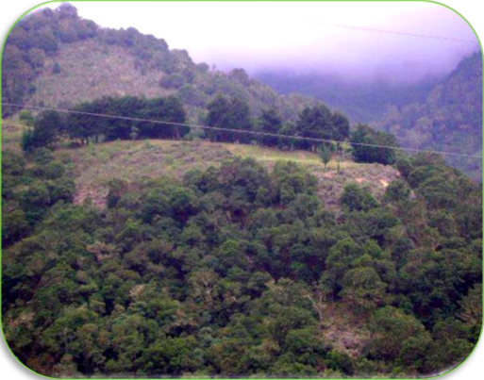
Fuente: GEODIM 2013
Foto 3. Bosque andino municipio de Tona
En términos generales, los bosques que dentro del área de estudio se localizan en la porción correspondiente a la franja andina sensu Cuatrecasas, muestran un buen estado de conservación y características fisionómicas, florísticas y estructurales típicas de esta formación, lo que se ve reflejado en la presencia de especies propias de su estado clímax, según la descripción realizada por Cuatrecasas (1958). Su presencia se ve favorecida por la topografía escarpada del terreno, pero, sin embargo, por ser una zona de fuertes pendientes y de suelos poco compactos, se tienden a presentar derrumbes frecuentes que arrasan con la vegetación, de tal manera que algunos sectores existen bosques secundarios producto de la regeneración natural. Se caracterizan por estar frecuentemente nublados y profusamente epifitados por orquídeas bromélias, musgos, líquenes y diferentes especies de plantas herbáceas, con predominio de micrófilas.
El suelo presenta buena cobertura en los estratos subordinados (rasante y herbáceo) con dominancia de especies de las familias Rubiaceae y Arecaceae. Verticalmente se encuentran tres estratos claramente diferenciados, donde el dosel alcanza hasta 22 metros de altura; en el estrato subordinado los árboles exhiben alturas entre 8 y 15 m, mientras que el sotobosque está conformado tanto por especies adultas de arbustos y helechos, como por especies arbóreas en estados juveniles.
Con respecto a la presencia de Quercus humboldtii se debe tener en cuenta que en Colombia sólo se encuentran dos especies de robles: Quercus humboldtii y Colombobalanus excelsa, ambas endémicas del país. En el pasado los bosques de robles cubrieron una gran área de las tres cordilleras colombianas, pero hoy en día, se limita a fragmentos discontinuos que lo ponen bajo grado de Amenaza (Cavelier et. al 2001). En el municipio de Vetas se registra la presencia de bosques alto andinos, caracterizados igualmente por mostrar una estructura vertical con tres estratos claramente diferenciados y abundante epifitismo. El mayor número de especies se encuentra en el estrato medio, donde el encenillo (Weinmannia tomentosa), es la especie dominante en número de ejemplares. En estos bosques la regeneración natural es escasa y poco variada con bajo número de especies en estado de brinzal, dentro de ellas están “chiflo” (Hippeastrum pratense) y “chivato” (Hypericum juniperinum). Otras especies sobresalientes en términos del índice de valor de importancia son: “tampaco” (Clusia multiflora), “cucharo” (Rapanea guianensis), “garrocho” (Viburnum triphyllum) y romero (Rosmarinus officinalis).
En términos generales, los bosques que dentro del área de estudio se localizan en la porción correspondiente a la franja andina sensu Cuatrecasas, muestran un buen estado de conservación y características fisionómicas, florísticas y estructurales típicas de esta formación, lo que se ve reflejado en la presencia de especies propias de su estado clímax, según la descripción realizada por Cuatrecasas (1958). Su presencia se ve favorecida por la topografía escarpada del terreno, pero sin embargo, por ser una zona de fuertes pendientes y de suelos poco compactos, se tienden a presentar derrumbes frecuentes que arrasan con la vegetación, de tal manera que algunos sectores existen bosques secundarios producto de la regeneración natural. Se caracterizan por estar frecuentemente nublados y profusamente epifitados por orquídeas bromélias, musgos, líquenes y diferentes especies de plantas herbáceas, con predominio de micrófilas. El suelo presenta buena cobertura en los estratos subordinados (rasante y herbáceo) con dominancia de especies de las familias Rubiaceae y Arecaceae. Verticalmente se encuentran tres estratos claramente diferenciados, donde el dosel alcanza hasta 22 metros de altura; en el estrato subordinado los árboles exhiben alturas entre 8 y 15 m, mientras que el sotobosque está conformado tanto por especies adultas de arbustos y helechos, como por especies arbóreas en estados juveniles. Con respecto a la presencia de Quercus humboldtii se debe tener en cuenta que en Colombia sólo se encuentran dos especies de robles: Quercus humboldtii y Colombobalanus excelsa, ambas endémicas del país. En el pasado los bosques de robles cubrieron una gran área de las tres cordilleras colombianas, pero hoy en día, se limita a fragmentos discontinuos que lo ponen bajo grado de Amenaza (Cavelier et. al 2001). En el municipio de Vetas se registra la presencia de bosques alto andinos, caracterizados igualmente por mostrar una estructura vertical con tres estratos claramente diferenciados y abundante epifitismo. El mayor número de especies se encuentra en el estrato medio, donde el encenillo (Weinmannia tomentosa), es la especie dominante en número de ejemplares. En estos bosques la regeneración natural es escasa y poco variada con bajo número de especies en estado de brinzal, dentro de ellas están “chiflo” (Hippeastrum pratense) y “chivato” (Hypericum juniperinum). Otras especies sobresalientes en términos del índice de valor de importancia son: “tampaco” (Clusia multiflora), “cucharo” (Rapanea guianensis), “garrocho” (Viburnum triphyllum) y romero (Rosmarinus officinalis).
- Flora del basal tropical y subxerofítico
La vegetación en el bajo Lebrija (Municipio de Rionegro) se encuentra diseminada en pequeños fragmentos, los cuales se observan en cañadas y en algunos sectores de las riberas del río Lebrija y algunos caños; sin embargo, aún quedan algunos relictos que funcionan como ambientes propicios para la reproducción de especies (POMCA Río Sogamoso. 2013).
En rastrojos altos se encontró un total de 155 ejemplares correspondientes 28 especies, siendo las más representativas la Palma lata (Bactris minor), el gaque (Clusia aff. Memorosa) y el guarumo (Cecropia peltata); la cobertura nos muestra que en el rastrojo bajo la especie predominante es el Platanillo (Heliconia bihai) con un grado de cobertura de 22.76%. Los pastos manejados se distribuyen en la vereda La Musanda; el mayor grado de cobertura está en el pasto pará (Brachiaria mutica) seguido de la brachiaria (Brachiaria decumbens) y la paja puya (Paspalum virgatum), para las especies invasoras de los pastos la mayor cobertura la posee la paja puya y la cortadera (Cyperus acuminatus). La fragmentación de los bosques dentro del territorio de la zona del bajo Lebrija se encuentra diseminados por caños y ríos, y se localizan en las veredas Rosa Blanca y La Musanda donde la especie más común en estos sectores corresponde al resbalamono (Bursera simaruba), seguido del Zurrumbo (Trema integerrima); la especie de mayor cobertura es el bijao (Maranta arundinaceae) y la palma tagua (Phytelephas sp).
Los fragmentos de bosque de galería se localizan sobre las rondas de caños y ríos, en las veredas Rosa Blanca y La Musanda donde predominan Aceite María (Callophilum maría), Ajo de Monte (Anturium semani), Algarrobillo (Samanea saman). En cuanto a la vegetación asociada a los humedales, en las márgenes de las ciénagas y de los caños de la zona baja del río Lebrija predominan especies de tipo arbustivo aunque la vegetación arbórea alrededor de las ciénagas ha sido totalmente removida, cuyas características debieron ser iguales a las de la vegetación encontrada en los bosques de galería; la abundancia de plantas flotantes como buchón de pato (Eichornnia crasipes) y Pistia stratiotes son indicadoras de agua en proceso de eutroficación.
Las especies con nivel de riesgo de "agotarse" o de desaparecer de la zona, sin que esta condición se asocie con la extinción de la especie y que, además corresponden a las de interés ecológico y comercial, objeto de programas de reforestación por tratarse de especies promisorias para el logro de la restitución forestal del área, en un esquema de desarrollo sostenible que permita su explotación controlada son Abarco (Carineana pyriforme), Maquí (Ormosia sp), Sapán (Clanthotropis brunnea Amshoff), Cagui (Carioca magdalenensi), Ceiba Tolúa (Bombacopsis quinnata), Algarrobo (Himenaea sp), Guaymaro (Brosimum sp), Roble (Tabebuia roseae), Caracolí (Anacardium excelsum), Yaya (Xilopia sp), Guamo rosado (Inga sp), Coco cristal (Eschwilera pittieri), Coco hediondo (Gustavia superva) y Coco picho (Couroupita darienensis).
En la cuenca del río Sogamoso (Giròn y Lebrija) se presentan tres zonas de endemismo, parte de la cuenca alta incluye la zona del cañón del Chicamocha, con especies endémicas como Zamia encephalartoides, Cavanillesia chicamochae y Salvia chicamochae. La segunda zona de endemismo corresponde al extremo norte de la Serranía de Los Yariguíes, la cual forma parte del Centro Andino Oriental, que se extiende hacia el sur por la Cordillera Oriental hasta el departamento del Huila y finalmente, la zona baja, cerca de la desembocadura en el río Magdalena, hace parte del área Nechí–Nare, con endémicos destacables como el género Isidodendron (Trigoniaceae) y numerosas especies.
Se destaca la presencia de 121 familias, 452 géneros y 857 especies. De las 857 especies encontradas para la zona, la mayor riqueza de especies, familias y géneros, se encuentran en las clases Magnoliopsida y Liliopsida, seguidas de la clase Equisetopsida con menor representación.
Tabla 10. Distribución de la riqueza de especies y géneros por familia cuenca Sogamoso
Familia |  | N°. Especies | N°. Géneros
RUBIACEAE |  | 78 | 36
MELASTOMATACEAE |  | 65 | 27
POACEAE |  | 46 | 27
CYPERACEAE |  | 43 | 23
BIGNONIACEAE |  | 40 | 16
ASTERACEAE |  | 30 | 12
SOLANACEAE |  | 30 | 12
PIPERACEAE |  | 22 | 11
ARACEAE |  | 21 | 10
ANNONACEAE |  | 19 | 10
SAPINDACEAE |  | 19 | 9
BORAGINACEAE |  | 17 | 8
MALVACEAE |  | 17 | 7
EUPHORBIACEAE |  | 16 | 7
FABACEAE |  | 14 | 7
Total |  | 477(55%) | 222 (49%)
 | Fuente: CDMB
Para esta cuenca en la jurisdicción de la CDMB se han registrado 857 especies, en 119 familias y 452 géneros, la familia Rubiaceae reúne la mayor riqueza, tanto a nivel de géneros como de especies, seguida por la familia Melastomataceae y por las familias de herbáceas Poaceae y Cyperaceae (Tabla 10, Gráfico 5).
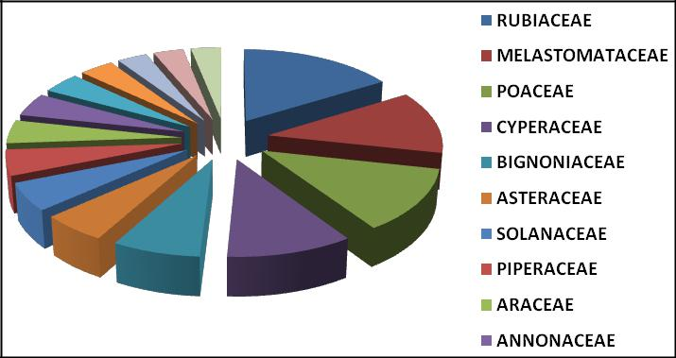

Fuente: CDMB 2013
Gráfica 5. Proporción de familias y número de especies de plantas Cuenca Sogamoso

El género más rico en especies es Miconia (Melastomataceae), seguido por Solanum (Solanaceae), Psychotria (Rubiaceae), Clidemia (Melastomataceae) y Piper.

3.7.1. Especies Forestales Promisorias en la Región
En la Tabla 11, se describe las especies forestales promisorias identificadas según información plasmada en los diferentes estudios e investigaciones realizadas en el territorio de jurisdicción de la CDMB.
Tabla 11. Especies forestales promisorias identificadas.
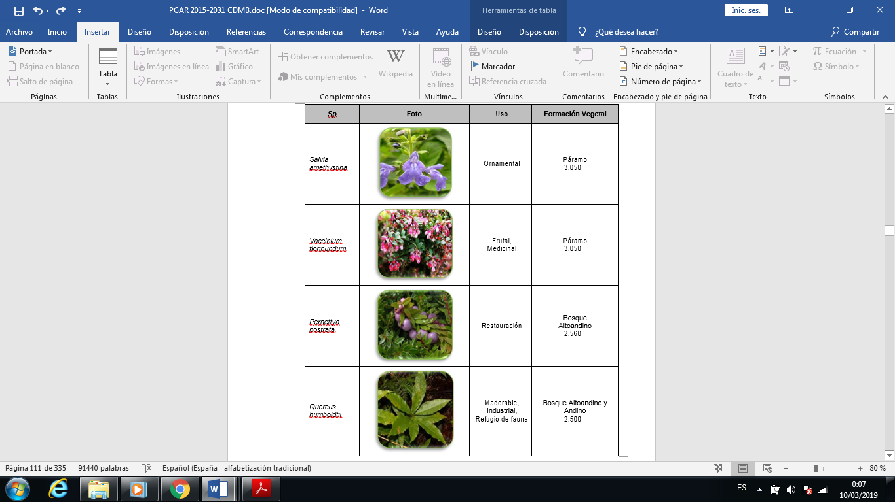
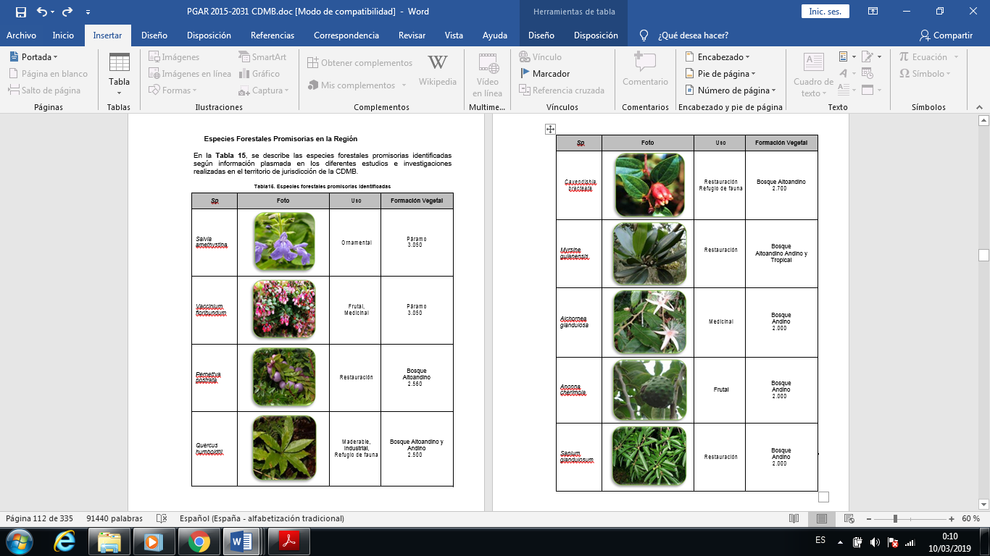
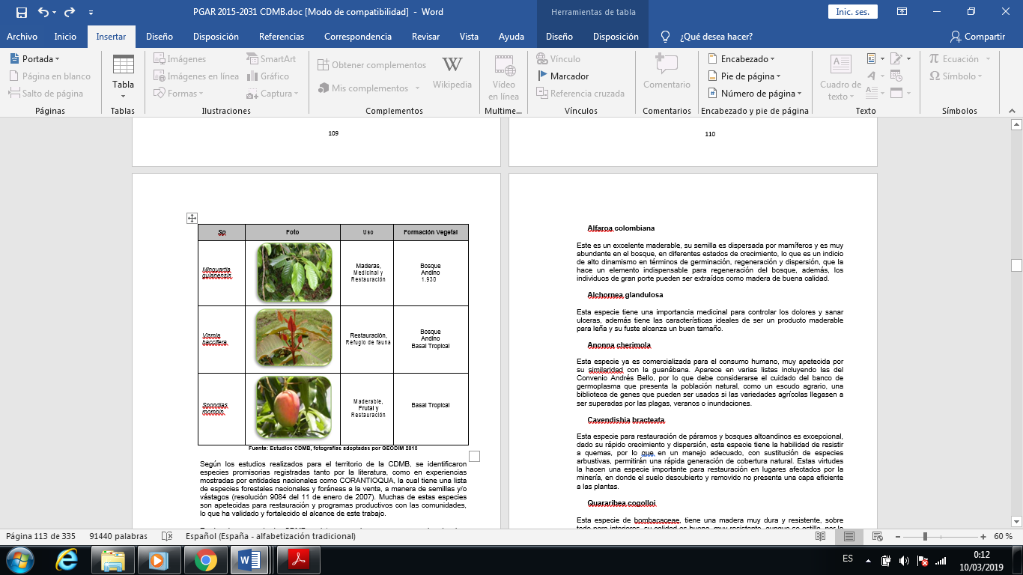
Fuente. Estudios CDMB, fotografías adoptadas por GEODIM 2013
Según los estudios realizados para el territorio de la CDMB, se identificaron especies promisorias registradas tanto por la literatura, como en experiencias mostradas por entidades nacionales como CORANTIOQUA, la cual tiene una lista de especies forestales nacionales y foráneas a la venta, a manera de semillas y/o vástagos (resolución 9084 del 11 de enero de 2007). Muchas de estas especies son apetecidas para restauración y programas productivos con las comunidades, lo que ha validado y fortalecido el alcance de este trabajo.
En los bosques de la CDMB, existen especies que por sus abundancias, morfología y rasgos de vida se hacen especies valiosas. Muchas de ellas tienen un alto potencial para la restauración y regeneración ambiental y dado que se encuentran en la zona de interés, genera mayor certidumbre hacia el éxito de estos programas para la cuenca. Detalle de las principales características, por lo cuales se han definido como especies forestales promisorias, se describen a continuación.
- Alfaroa colombiana
Este es un excelente maderable, su semilla es dispersada por mamíferos y es muy abundante en el bosque, en diferentes estados de crecimiento, lo que es un indicio de alto dinamismo en términos de germinación, regeneración y dispersión, que la hace un elemento indispensable para regeneración del bosque, además, los individuos de gran porte pueden ser extraídos como madera de buena calidad.
- Alchornea glandulosa
Esta especie tiene una importancia medicinal para controlar los dolores y sanar ulceras, además tiene las características ideales de ser un producto maderable para leña y su fuste alcanza un buen tamaño.
- Anonna cherimola
Esta especie ya es comercializada para el consumo humano, muy apetecida por su similaridad con la guanábana. Aparece en varias listas incluyendo las del Convenio Andrés Bello, por lo que debe considerarse el cuidado del banco de germoplasma que presenta la población natural, como un escudo agrario, una biblioteca de genes que pueden ser usados si las variedades agrícolas llegasen a ser superadas por las plagas, veranos o inundaciones.
- Cavendishia bracteata
Esta especie para restauración de páramos y bosques altoandinos es excepcional, dado su rápido crecimiento y dispersión, esta especie tiene la habilidad de resistir a quemas, por lo que en un manejo adecuado, con sustitución de especies arbustivas, permitirán una rápida generación de cobertura natural. Estas virtudes la hacen una especie importante para restauración en lugares afectados por la minería, en donde el suelo descubierto y removido no presenta una capa eficiente a las plantas.
- Quararibea cogolloi
Esta especie de bombacaceae, tiene una madera muy dura y resistente, sobre todo para interiores, su calidad es buena, muy resistente, aunque se astilla, por lo que no es recomendada para trabajos de ebanistería, además por su particular tipo de crecimiento en las ramas, los campesinos las aprovechan como parasoles o herramientas con varias hazas, lo que podría tener un mercado dentro de las artesanías; el mayor problema que enfrenta esta especie es su bajísima abundancia y frecuencia en los bosques andinos.
- Pernettya postrata
De manera muy similar a la planta mencionada anteriormente, en cuanto hábitats y ventajas, sólo que su crecimiento de tipo más herbáceo, la hace más propicia para estados más tempranos de la sucesión ecológica.
- Minquartia guianensis
Esta es la especie con mayor proyección de las encontradas; tiene un potencial enorme y es explotada de manera fuerte por su madera negra, es muy dura y de excelente calidad; en Ecuador la extracción es un renglón económico importante, mientras en Costa Rica es una especie protegida dado que está amenazada. Existen otros usos para esta especie, dado que se han hecho diferentes estudios sobre los principios activos por la medicina como citotóxico y antitumoral. Como Antiparasitico (Malaria y Leshmaniasis), antimicrobial (Virus y bacterias).
- Myrsine guianensis
Esta especie tiene un amplio rango de distribución, además de encontrarse en lugares que han sido alterados, como uno de los primeros arbustos en formar estructura, sino es de las primeras plantas en llegar. Esto la hace una planta muy interesante frente a planes de restauración ecológica, fortalecimiento de fuentes hídricas, aparte no necesita requerimientos muy demandantes (exigentes) del suelo y necesita bajo contenido de agua, con lo que la hace muy propicia para los cañones secos.
- Salvia amethystina
Esta especie, al igual que su género, presenta una alta actividad bioquímica lo que las ha hecho objeto de estudio por parte de muchos trabajos y estudios clínicos, aparte del amplio uso popular, que es muy valioso en sí; a su vez esa actividad bioquímica se refleja fácilmente en su distintivo olor y vistosos colores de las hojas, tallos y flores, lo que la ha hecho apetecida como elemento ornamental, es tal el punto que es una especie valiosa en el mercado británico, por sus grandes hojas, agradable olor y principalmente por su resistencia a las bajas temperaturas, lo que a hace un buen elemento de jardinería doméstica.
- Sapium glandulosum
Esta especie es muy frecuente en los bosques andinos, en diferentes estados de crecimiento, lo que la hace un elemento que debe nutrir la estructura del bosque, en post de llegar a conservarlo. Falta mucha información sobre esta especie, sobre todo a sus rasgos de vida y poblacionales para generar el enclave en el sistema y comenzarla a utilizar.
- Spondias mombin. (n.v. “Jobo”)
Es una especie forestal común y de tamaño mediano. Produce una fruta amarilla y agria que es consumida por la gente y muchos animales. La madera blanda es de poca importancia comercial. El jobo crece tanto en sitios elevados como bajos, y en una gran variedad de suelos. Esta especie ya tiene cultivos para la extracción de fruta, esto puede ser aprovechado para generar capital de los bosques y a la vez conservarlos. Esto sólo a través del conocimiento de esta planta que existe y es abundante.
- Vaccinium floribundum
Esta especie está en varias listas propositivas y ejecutadas de especies promisorias en Latinoamérica incluyendo a las del Convenio Andrés Bello. Esta especie ya es comercializada en algunos mercados pequeños y es exportada como mermelada, pues es una fruta de fácil uso y delicioso sabor, no es necesario ni pelarla ni cortarla. Su practicidad la hace un alimento muy versátil y de un amplio mercado.
- Vismia baccifera
Esta es una especie frecuente en todas las tierras bajas del país, sobre todo por sus sistemas de dispersión de aves y mamíferos voladores, que abarcan grandes áreas; frente a la poca información disponible, se debe empezar a pujar por el desarrollo y uso de técnicas y tecnologías con esta especie, muy tolerante a diversos climas, suelos, texturas, regímenes climáticos y la acción antrópica.

3.7.2. Otras especies en la Región
Algunas familias como Rosaceae, Euphorbiaceae, Lauraceae, Passifloraceae, Fagaceae, Asteraceae, Ericaceae, Moraceae, Juglandaceae, Melastomataceae, Araliaceae, Fabaceae, Cunoniaceae entre las más destacadas, presentan elementos de importantes potencialidades para la producción de frutas, para bosques dendro energéticos, para maderas finas y para una rápida reconstrucción de suelos. También tiene la flora de los relictos altoandinos, elementos florísticos con potencialidades ornamentales, como especies de Orchidaceae, Araceae, Polypodiaceae, Bromeliaceae, Begoniaceae, Melastomataceae y Myricaceae. Algunos géneros como Myrica, Quassia, Salvia, Polypodium, Ficus, Persea, Bomarea, Weinmania, presentan potencialidades medicinales o industriales.

3.7.3. Otras especies útiles o promisorias de la Cuenca Río Sogamoso
De interés forestal: Estas especies pueden ser aprovechadas bien sea como maderables o para trabajos de reforestación y protección de cañadas, incluso, pueden utilizarse para la arborización de los cascos urbanos de los municipios de la región. Para esto se deben desarrollar estudios que evidencien su viabilidad y permitan el desarrollo de protocolos de cultivo. Las especies que pueden tener interés forestal son:
- Alchornea
- Alnus
- Coccoloba
- Ficus
- Hirtella
- Marliera
- Miconia
- Myrcia
- Oreopanax
- Protium
- Quararibea
- Psidium
- Tapirira
Dentro de la zona se reportan numerosas especies con potencial ornamental, las cuales con un debido estudio pueden llegar a ser un renglón importante en la economía local, siempre y cuando se pueda desarrollar un protocolo de cultivo y comercialización amigable con el medio, el cual no afecte el equilibrio ecológico de este ecosistema. Entre este conjunto de especies se puede resaltar, por su potencial como ornamental: Arachnotrix, Aegiphila, Clavija, Palicourea, Symbolanthus y Tabernaemontan.

3.7.4. Uso y Explotación de los Recursos Forestales
Actualmente, debido al aumento de la demanda sobre los recursos naturales se ha generado un considerable aumento de la producción forestal como actividad económica sostenible; sin embargo, ésta requiere disponer de un área mínima continua o fragmentos de bosque de características físicas similares, por lo cual la estructura de tenencia de la tierra y las actividades económicas predominantes son indicadores del potencial de desarrollo forestal de una región. La producción forestal como actividad económica sostenible, requiere disponer de un área mínima continua o fragmentos de bosque de características físicas, similares por lo cual la estructura de tenencia de la tierra y las actividades económicas predominantes son indicadores del potencial de desarrollo forestal de una región. Es claro que otros indicadores son la cobertura boscosa y las características de la zona, especialmente cuando se trata de áreas forestales productoras o protectoras-productoras en superficies que permitan por lo menos la delimitación de una unidad de manejo forestal sostenible, superficie que depende del tipo de bosque, valor de la madera y crecimiento de las especies comerciales.
La situación de producción forestal en jurisdicción de la CDMB, en algunos casos, se caracteriza por ser explotación ilegal y poco sostenible de los recursos forestales. Este hecho se ve facilitado por la carencia de controles para la explotación y movilización de las maderas, así como por la falta de apoyo técnico para un uso adecuado de los mismos. Estas condiciones explican la no existencia de centros de acopio legalmente establecidos, con una explotación desordenada, sin ningún control, generando efectos negativos para la conservación de los remanentes de bosques, conllevando a acelerados procesos de erosión. Los frentes de extracción de madera son principalmente por zonas a orillas de las carreteras y zonas densamente pobladas de los municipios donde aún se conservan buenas coberturas boscosas. Este hecho de no tener una actividad de producción forestal sostenible, ha repercutido en el aumento de la tasa de deforestación en la región CDMB.
Respecto a la cobertura vegetal del área de los cerros orientales de Bucaramanga, muestra un alto grado de intervención antrópica, con lo cual se presume que gran parte de su flora original fue transformada como consecuencia de la adecuación de espacios para construcciones, vías de acceso y tala selectiva de especies; sin mencionar el impacto ocasionado por los factores de contaminación hídrica por aguas servidas hacia la parte alta de la quebrada La Iglesia. A pesar de las condiciones actuales del lugar, la variabilidad florística reportada hasta el momento, muestra una interesante composición y distribución que permite sustentar una diversidad poblacional de fauna silvestre. En la siguiente tabla se relaciona la flora de esta área.

3.7.5. Recurso Bosque
Los bosques han enfrentado a través de los años una disminución constante por la presión ejercida por las actividades antrópicas, asociadas a la ampliación de la frontera agropecuaria por medio de la deforestación, lo que ha generado la disminución de los ecosistemas naturales en el área de jurisdicción de la CDMB. A la fecha, para el área de jurisdicción se han adelantado 5 planes de ordenación forestal, equivalentes a una extensión de 381.023 hectáreas (Tabla 12, Gráfico 6).

Tabla 12. PGOMF elaborados en la región CDMB
PGOMF | Área de estudio | Extensión (ha)
Formulación del Plan General de ordenación Forestal de la Subcuenca Cachira Sur | Rastrojos bosque basal  Bosque Subandino  Boque Andino  Bosque altoandino  Sunpáramo  Páramo | 68.291
Plan general de ordenación y manejo forestal de las cuanecas de los ríos Chicamocha y Chitaga | Boque Andino  Bosque altoandino  Sunpáramo  Páramo | 35.389

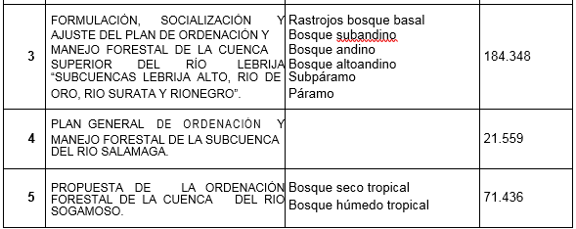
Fuente. CDMB
Como resultado de estos Planes de Ordenación y Manejo Forestal, ha sido evidente la pérdida de cobertura de bosque natural en los últimos años, un ejemplo claro de ésto se evidencia en el PGOMF realizado en el año 2009 para la subcuenca Cáchira del Sur, en el cual se realizó un análisis de la cobertura vegetal entre los años 1995, 2001 y de 2006 a 2009 y se encontró que entre los años 1995 y 2001 la deforestación fue de alrededor de 1534,5 has/año, mientras que en los últimos años se estima entre 2162 has/año y 3027,2 has/año ⁷.
A raíz de la pérdida de cobertura se han suscitado problemas importantes de erosión. Y esta cuenca tiende a perder todo el recurso de bosque, excepto en las áreas de difícil acceso, por lo cual se requiere de seguimiento y control en los diferentes municipios, con el fin de dar atención a la tala indiscriminada de los bosques.
En la subcuenca del Río Negro, los pocos bosques existentes son áreas para el mantenimiento del equilibrio ecológico básico, en principio, para la regulación hídrica y la captura de CO2 de la atmósfera. Además, estos bosques tienen alta representatividad ecosistémica por su riqueza biótica. Así mismo, son el hábitat de especies importantes para la región. También esta área ofrece la mayor diversificación de nichos para la fauna y avifauna.
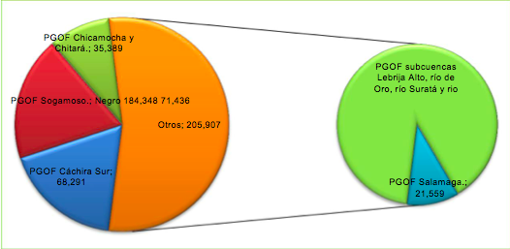
Fuente. CDMB – GEODIM 2013
Gráfico 6. Área en hectáreas con PGOMF Región CDMB

Entre los principales factores de modificación de los bosques se tiene al cambio del uso de la tierra, debido a la intervención por actividad humana; está la antropización, la cual se trata de un cambio de bosques hacia la ganadería y la agricultura por pequeños propietarios que van abriendo terreno en zonas boscosas para transformarlas, afectando los cuerpos de agua, sin ningún interés de conservar dichas áreas, bien sea por sus valores ecológicos, los servicios ambientales, los valores culturales e históricos involucrados o por la combinación total de todas ellas.
Principalmente en el área de la jurisdicción se ve directamente esta afectación por la acción y actividad minera a gran escala por las multinacionales; aunado al cambio de uso del suelo, el aumento en la explotación maderera para comercio, genera que los bosques naturales se vean visiblemente afectados, debido a la necesidad de las poblaciones e industrias allí asentadas en los bosques de obtener beneficios económicos con la venta de madera.
Sin embargo, contrario a su alto grado de alteración, los bosques de montaña presentes en la jurisdicción de la CDMB en el departamento de Santander poseen aún, una gran importancia ecológica-evolutiva, debido a la alta biodiversidad con relación a la superficie total y a los altos niveles de endemismo, así como importancia a nivel agrícola e hidrológico. En este sentido, la conservación de estos ecosistemas es indispensable para asegurar la calidad, cantidad y conservación del agua, imprescindible para la conservación de la biodiversidad, que sin embargo, aún muestra un alto nivel de desconocimiento al interior de estos fragmentos de bosques, por lo que está apareciendo nuevas especies tanto animales como vegetales, como producto de las prospecciones que la CDMB ha venido adelantando.

3.7.6. Especies Promisorias a Conservar por Cuenca Hidrográfica
- Cuenca Rio Lebrija
Durante los dos últimos años se ha obtenido un importante avance en el conocimiento de las comunidades vegetales de la parte alta de la cuenca del río Lebrija, a través de los estudios de ordenamiento ambiental de la microcuenca Angula Alta (subcuenca Lebrija Alto), de los ríos Suratá, Tona, Charta y Vetas (subcuenca del río Suratá), de la subcuenca del Río de Oro y de las microcuencas de los ríos Cachirí y Romeritos (subcuenca del río Cáchira del Sur), para los cuales se han realizado reconocimientos de campo y muestreos de los diferentes tipos de cobertura que caracterizan tales regiones. En términos generales, en la cuenca se presenta una regeneración natural variada y poco abundante. La presencia de pocas especies por unidad de área en el sotobosque indica una fuerte intervención; aun cuando se tienen condiciones favorables para la regeneración natural tales como presencia de copas pequeñas y pocos ejemplares que permiten la penetración de luz, la regeneración es muy baja probablemente como resultado de la extensión de la frontera agropecuaria.
Los valles aluviales se encuentran dominandos por rastrojos altos con predominio de especies como el rampacho (Clusia multiflora), tibigaro (Astronium graveolens), guásimo, (Guazuma ulmifolia), algunas cactáceas como tunas (Opuntia sp) y la calaguala (Epyphyllum phyllanthus). Se aprecian árboles de buen porte, dentro de los que sobresale el Caracolí (Anacardium excelsum). Aún se conservan algunos parches de bosques inferiores a manera de corredores hacia la confluencia del cañón de La Angula y los ríos Sucio, Lebrija; sin embargo, se desconoce la composición y estructura de las comunidades vegetales, así como indicadores de biodiversidad. La flora predominante de la formación subandina está representada por las familias como Fagacea, Anacardiaceae, Burseraceae, Meliaceae, Leguminosaceae, Clusiaceae, Mimosaceae, Cactaceae y Asteraceaer entre otras. Se encuentra altamente intervenida, quedando algunas áreas con potencial hacia la conservación y recuperación, las cuales deben ser estudiadas para conocer su diversidad.
En los bosques naturales subandinos de la subcuenca Suratá, el roble (Quercus humboldtii) es la especie dominante; y en las plantaciones forestales las coníferas como el pino pátula (Pinus patula), pino ciprés (Cupresus lusitanica) y el eucalipto (Eucalyptus globulus), mientras que en la subcuenca Lebrija Medio dominan el Frijolito (Shizolobium parahybum), Nauno (Pseudomanea guachapele), Móncoro, Guayacán (Tabebuia rosea), Cedro y Balso, como resultado de la plantación de bosques para explotación maderera con fines económicos que predomina en esta zona. Así mismo, la mayor diversidad en la subcuenca del Suratá la poseen las familias Euforbiaceae y Melastomataceae y en Lebrija Medio, la composición florística presenta 174 especies pertenecientes a 70 familias, presentando la mayor diversidad la familia Asteraceae, seguida de la Annonaceae. En las microcuencas Tona y Charta, los mayores índices de abundancia, frecuencia, dominancia y valor ecológico corresponden al mulato (Pollalesta discolor) de la familia Asteraceae, mientras que el mayor volumen lo posee el nauno. Paralelamente en la cuenca del río Cáchira del Sur estos índices los presenta el rampacho (Clusia multiflora) de la familia Clusiaceae y el roble en la subcuenca del río Suratá. La subcuenca del Río de Oro se caracteriza por la dominancia del caracolí (Anacardium excelsum); igualmente la presencia de bosques plantados con especies introducidas como eucalipto (Eucaliptus sp.) y pino candelabro (Pinus oocarpa).
En el bosque andino de las microcuencas de los ríos Tona, Charta y Suratá, el roble (Quercus humboldtii) es la especie dominante y en la subcuenca del Río de Oro, el Yarumo (Cecropia sp.), constituyendo un claro indicador de la intervención antrópica de esta zona.
Fotografía 6. Zona de páramo - vegetación típica del páramo

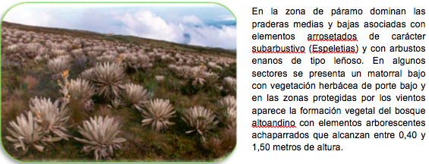
Fuente. CDMB
La flora del bosque alto andino se caracteriza por presentar en su mayoría relictos de matorrales y pajonales sobre filos de grandes elevaciones; presenta características similares al bosque andino, pero con una mayor tendencia de las hojas a ser micrófilas y la altura del dosel a decrecer. Se encuentra dominado por tuno (Miconia sp), tampaco (Clusiaaff. memorosa) y granizo (Hedyosmum bonplandianum) en la subcuenca del Río Suratá y por el rampacho en la del río Cáchira del Sur. En la microcuenca del Río de Oro la extensión del Bbsque Alto– Andino no es muy significativa (área de influencia del Picacho) y está constituida en un alto porcentaje por bosques plantados con especies introducidas como el Pino Pátula y el Eucalipto. Las familias dominantes en la zona de páramo son: las Melastomataceae, Hypericaceae y Ericaceae; como formación vegetal aislada existe la pradera de gramíneas bajas en los sectores de los pequeños valles húmedos de las microcuencas del páramo.
- Cuenca Río Chicamocha
La zona de vida subxerofítica tropical, las áreas boscosas son escasas y su flora está representada por matorrales xerofíticos, compuestos en su mayor parte por la familia Cactaceae y Leguminoseae. La vegetación se encuentra en general muy intervenida; el panorama de cobertura vegetal muestra para las cuencas bajas de los ríos Manco y Umpalá, extensas áreas cubiertas con pastos naturales, principalmente pajonales, en zonas erosionadas; es muy característico encontrar en la periferia de los drenajes bosques secundarios intervenidos, localizados en las vegas de los valles estrechos, donde existen cultivos de cacao, maíz, yuca, tomate y tabaco los cuales deben ser mantenidos con riego constante, dada la aridez de los suelos.
- Cuenca Río Sogamoso
Los bosques naturales se presentan fundamentalmente en territorio del municipio de Lebrija; a lo largo de la cima y parte superior de la ladera occidental del Filo de La Paz. Estos bosques se encuentran sometidos a presión antrópica, ejercida fundamentalmente sobre las especies de interés económico como maderas finas y son extraídas principalmente para suplir las necesidades de la industria maderera regional. En las zonas de amortiguación del bosque primario (ladera oriental del Filo La Paz, cima del cerro La Aurora y cabecera del río Sucio) se hallan algunos bosques secundarios, igualmente explotadas para su utilización en la industria maderera regional. Es importante resaltar que en el sector del cerro La Aurora existen programas de reforestación con vocación económica, a partir de la siembra de especies como el Frijolito, el Móncoro y la Guadua, así como el Cafeto.
- Cuenca Río Chitagá
Dominan en la cuenca las unidades de vegetación abierta, constituidos en algunos sectores cercanos a asentamientos humanos por un estrato rasante como las gramíneas en macollas, hierbas en roseta con floración amarilla, mientras que los frailejones se encuentran marginados a las partes más alejadas de tales asentamientos, pertenecientes al género Espeletia, Calamagrostis y Festuca. En el estrato arbóreo y arbustivo presentes en esta unidad se reportan 16 familias entre las cuales dominan la Asteraceae, Melastomataceae y Rosaceae. La escasa diversidad es resultado de la presión que ejerce la actividad agrícola, especialmente los cultivos de cebolla, papa y hortalizas que han sustituido paulatinamente grandes extensiones de vegetación natural presentándose con ello una disminución de la flora silvestre en la región.

4. FAUNA
En el área de jurisdicción de la CDMB se presenta una fauna principalmente andina, la cual incluye desde especies generalistas hasta las consideradas “sombrilla”, las cuales se encuentran en uno o varios ecosistemas de la región y su presencia está relacionada con el grado de intervención y la presión que se ejerce sobre sus poblaciones, por la cacería y la disminución de sus hábitats. Entre las especies generalistas, se pueden mencionar los perezosos (Bradypus variegatus, Choloepus hoffmani), el tinajo (agouti paca), el hormiguero (Tamandua tetradactila), el ñeque (Dasyprocta punctata), el zorro (Cerdocyon thous), el maco (Potos flavus), el coati (Nasua nasua), entre otros:
Por otra parte de la especie sombrilla, se destaca el oso de anteojos (Tremarctos ornatus), símbolo nacional del sistema de Parques Nacionales Naturales, el cual se puede encontrar por temporadas en la región Soto Norte de la CDMB o el cóndor andino (Vultur gryphus), emblema nacional. El proyecto conservación, investigación y propagación de la flora del Nororiente de Santander en el Jardín Botánico Eloy Valenzuela ha contribuido a la conservación del número de especies ex situ de flora y representativas de la región alcanzando hoy las 460 especies.

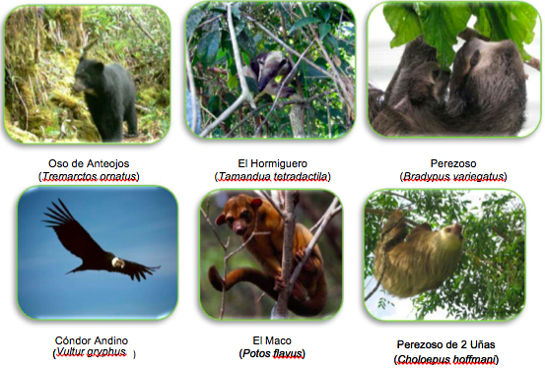
Foto 4. Fauna zona andina y especies promisorias de fauna silvestre región CDMB

4.1. Importancia y Potencialidad de la Fauna Silvestre en la Región CDMB
Según información recopilada en los estudios analizados, se encontraron Especies Endémicas, casi Endémicas, de Rango Restringido (EBA’s) y restringidas a Biomas. Las especies endémicas son aquellas cuya área de distribución no es mayor a 50.000 km2 y se ubican en su totalidad dentro de un sólo país; en el caso de las especies casi endémicas, dicha área es compartida por dos países.
En el caso de las aves, una especie endémica es aquella que está restringida a un área de distribución menor a 50.000 km. Debido a que estas especies tienen un valor implícito de exclusividad, los cambios o afectaciones dentro de sus áreas de ocupación aumentan la probabilidad de estar en circunstancia de vulnerabilidad. Las aves de distribución restringida son importantes para la definición de áreas de conservación, pues tienen características únicas propias de la especie o de la relación con su hábitat y generalmente presentan sensibilidad alta a las perturbaciones (IAvH, 2002). La presencia en determinados lugares de ciertos taxones con alguna característica especial (algún grado de endemismo, vulnerabilidad a los disturbios, etc.), puede servir para priorizar áreas de interés y diseñar estrategias para su conservación. Igualmente, la importancia de especies de herpetofauna radica no sólo en su interés estético y uso económico potencial, sino también en su papel como eslabón indispensable en la cadena alimenticia y la perdurabilidad del ecosistema. Sin embargo, debido al temor y desconocimiento por parte de las poblaciones locales donde habitan, algunas especies animales son sacrificadas en masa durante las épocas secas que son más abundantes cerca de las riveras de los ríos. Debido a la importancia del territorio de la CDMB como hábitat de especies de fauna silvestre, a continuación, se describen las principales características encontradas referentes a la fauna silvestre.

4.1.2. Especies ENDÉMICAS
Una especie endémica (también llamadas especies microareales), es aquella especie o taxón que está restringido a una ubicación geográfica muy concreta y fuera de esta ubicación no se encuentra en otra parte. Según se pudo encontrar, los estudios manifiestan que existen en el territorio de la CDMB, ocho especies endémicas y 17 casi endémicas (Tabla 13). Esta situación permite analizar qué nivel de endemismo se presenta, con el fin de establecer que cuanto menor sea el área de distribución del endemismo, más prioritarios son de cara a la conservación.
Descubrimiento en el Páramo de Santurbán durante el año 2013 por Alfonso Villalobos Moreno, Biólogo de la Universidad Industrial de Santander, profesor e investigador desde hace 20 años, director del grupo Gena (Grupo de Investigaciones Entomológicas y Ambientales), de la mariposa Idioneurula Socorroí, es una mariposa pequeña, como del tamaño del dedo pulgar, marrón, con ocelos superiores naranja, punto blanco en la mitad y con manchas gruesas color crema. “Esta especie, la Idioneurula Socorroí, es importante porque es endémica de Colombia, solo está acá”, palabras del investigador
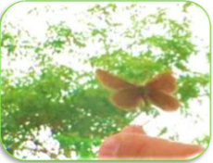
Fuente: Biólogo Alfonso Villalobos Moreno
Foto 5. Mariposa Idioneurula Socorro

Tabla 13. Especies endémicas
Categoría | Colombia | Santander | Cdmb
Endémicas | 66 | 14 | 8
Casi endémicas | 96 | 19 | 17
Fuente: Estudios CDMB
En la subcuenca Rionegro habitan provisionalmente unas especies endémicas Capito hypoleucus y seis especies casi endémicas Hapalopsittaca amazonina, Basileuterus cineiricollis Amazilia franciae, Atlapetes albofrenatus y Tangara vitriolina. Es necesario señalar que la importancia de usar datos de la distribución de especies amenazadas, endémicas y de distribución restringida en los grupos indicadores, mejora la efectividad de las redes de áreas al mejorar la efectividad en la representación de otras especies amenazadas y de distribución restringida.

4.1.3. Especies AICA
Los bosques donde en jurisdicción de la CDMB, debido a su importancia ecosistémica y al proveer hábitat esencial para una o más especies de aves, deben ser nominados como Área de Importancia Internacional para la Conservación de Aves (AICA); para ello es necesario realizar un inventario sobre la cantidad de individuos de las especies de aves amenazadas, con rango de distribución restringida y las que son representativas de un bioma, para establecer si estas aves tienen poblaciones viables y de esta manera cumplir uno de los requisitos más importantes para considerar como posibles AICAs. Al respecto cabe resaltar que recientemente BirdLife International y el Instituto IAvH ha designado al “Cerro La Judía” como Área de Importancia para la Conservación de las Aves (AICAS), gracias a investigaciones locales realizadas. (Peraza 2002, Briceño 2003, Briceño y Avendaño 2004, Avendaño 2004), los cuales, han inventariado y monitoreado intensamente la riqueza avifaunística del “Cerro La Judía”, reportándose más de 300 especies de aves, entre las cuales se destacan, Macrogelaius subalaris (Gurupendola) y Aburria aburri (Pava negra), consideradas como especies en peligro crítico (CR) y en Peligro (NT) respectivamente. Igualmente esta área por la biodiversidad, bienes y servicios ecositémicos que oferta, fue declarada en el 2008 como Parque Natural Regional.

4.1.4.Especies CITES
La Convención sobre el Comercio Internacional de Especies Amenazadas de Fauna y Flora Silvestres (CITES) es un acuerdo internacional concertado entre los gobiernos; tiene por finalidad velar porque el comercio internacional de especímenes de animales y plantas silvestres no constituye una amenaza para su supervivencia.

4.1.5.Especies Promisorias de Fauna Silvestre
El uso de especies promisorias para comercio inicia por la identificación del producto, motivo por el cual, los procesos de caracterización de flora y fauna silvestre son de gran importancia en regiones donde el conocimiento de sus recursos no está totalmente dilucidado; en el área de Jurisdicción de la CDMB se pudo observar patrones de consumo de la fauna; esto debido a la posibilidad de asistencia alimentaria de campesinos de escasos recursos, tal es el caso de cheques, tinajos y marranos de monte, además de aves como la pava y la guacharaca. Lo anterior se resume en que la implementación de prácticas de biocomercio tendrá como criterios esenciales el buen manejo ambiental, pero también un impacto social y un propósito económico (Tabla 14).
Tabla 14. Especies promisorias región CDMB
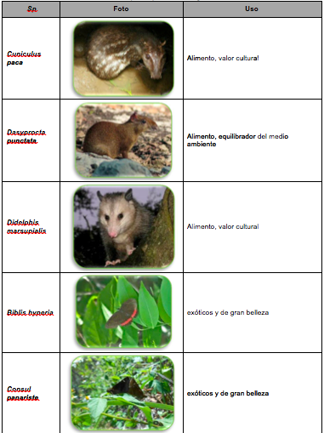

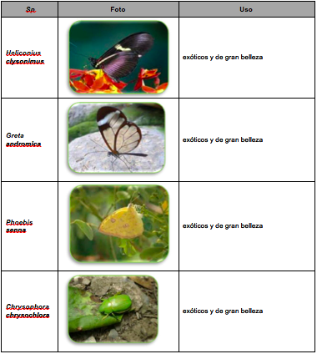
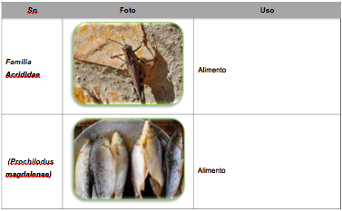
Fuente. Capítulo 7. Los Ecosistemas. en El Medio Ambiente en Colombia.2001

4.1.6. Mamíferos
En el aspecto legal, existen unos lineamientos o políticas de carácter nacional, dentro del cual se enmarca la cría de especies de fauna silvestre a través de los zoocriaderos. Para el caso de la zoocría y zoocriaderos, está enmarcada en el conjunto de principios fundamentales desarrollados por la Ley 99 de 1993, el Decreto 2811 de 1974, el Decreto1608 de 1978, el Acuerdo 039 de 1985, la Resolución 17 de 1987, la Ley 84 de 1989, Ley 611 de 2000, entre otros, los cuales tienen como propósito asegurar que la conservación y el uso sostenible sean temas de inaplazable consideración en los procesos de toma de decisiones y de aplicación por parte de las personas que desarrollan este tipo de propuestas.
- Paca Común (cuniculus paca)
Es un roedor que puede vivir hasta doce años y en la edad adulta su peso oscila entre ocho y diez kilos. Vive en bosques húmedos tropicales y también frecuenta ciénagas, bosques deciduos y semi-deciduos y maleza densa hasta los 2.000 m de altitud. Prefiere áreas cerca al agua. Nocturnos primordialmente y terrestres. Construyen sus propias madrigueras o modifican las de los armadillos, durante el día tapan las entradas. En su hábitat natural las pacas viven solas o en parejas, ocupando áreas hasta de 4 hectáreas. Son muy territoriales y atacan a otras de su especie que se acerquen a su madriguera, llegando en ocasiones a darles muerte.
Se alimentan de frutas, tallos y algunos tubérculos, pero cambian de dieta según la disponibilidad.
Importancia: Esta especie favorece el mantenimiento del bosque porque actúa como dispersor de semillas y forma parte de la cadena alimenticia sirviendo de alimento a predadores naturales como el ocelote, tigrillo, perro salvaje, jaguar, pantera, entre otros.
Cria y Manejo: La cría de esta especie busca disminuir su presión de cacería, fomentar la conservación del bosque y fuentes de agua, utilizar una especie nativa (autóctona), fomentar el uso racional y sostenible de los recursos del bosque, insertarlo dentro del sistema productivo o finca, integrar la familia en la relación al manejo de especies animales, fomentar la sensibilización hacia nuestros recursos, tener disponible proteína de origen animal sin insumos químicos (sello verde) y generar unos ingresos económicos adicionales a la familia campesina. Tiene gran demanda por su carne de alto valor biológico y comercial, lo cual ha hecho que la alta presión de cacería, sumado a la tala indiscriminada de bosques, está causando la desaparición localizada de la especie y su hábitat, con todas las consecuencias negativas que trae la pérdida de especies (animales y vegetales) a un ecosistema.
- Guatuza (dasyprocta punctata)
Viven en bosques húmedos tropicales y subtropicales y bosques deciduos, hasta 1600 metros de altitud. Se pueden encontrar en bosques maduros, intervenidos y plantaciones. Vive cerca de ríos, riachuelos, quebradas y se ubican también cerca de zonas pantanosas, guaduales y chacras. Son diurnos, terrestres y solitarios, aunque se pueden encontrar en parejas. Se alimentan principalmente de semillas, raíces, hojas, ramas, frutos y algunos vertebrados y crustáceos. Tiene gran preferencia por la yuca y el banano, por eso es común encontrarlo junto a las chacras o zonas de cultivo.
Importancia: Nos proporciona beneficios económicos y materiales; así como alimentarios, ecológicos y culturales. Es más alto el valor nutricional de la carne de ñeque, que el de otros animales comunes de consumo humano. Adicionalmente su carne es rica en proteínas, especialmente la parte de los músculos y las vísceras. Es bajo en grasa y alto en fibras lo cual facilita la digestión. Tiene además un excelente sabor.
Valor Económico: Alcanza a los 6 meses de edad su peso total (7Kg), peso ideal para la venta, siendo rentable su crianza. Aunque tradicionalmente se usa todo el animal (carne, piel, vísceras, huesos), para condiciones de mercado consideramos que se puede usar el 70% de su cuerpo. Sus vísceras, la sangre y los huesos, se usan tradicionalmente en salsas, asados dentro de hojas, o en alimentos balanceados y concentrados que sirven a la vez para alimentar a otros. En relación con el precio de la carne de otros animales, la carne de Ñeque se puede comercializar a un precio mayor. Adicional al precio de la carne, se le añade el precio de la piel.
Valor Ecológico: Es un animal equilibrador del medio ambiente. Vive en diversas áreas, y ayuda al mantenimiento de la cadena de la vida, pues es a la vez predador de insectos, crustáceos y de otros animales pequeños. Entierra semillas y es un cultivador, con lo cual ayuda a propagar diversas especies vegetales del bosque, principalmente palmas.
Valores Culturales: Es un animal inspirador de cuentos, tradiciones y leyendas. Está presente en los mitos y en la tradición oral de los pueblos indígenas amazónicos, de donde se extraen referencias educativas.
- Chucha de oreja negra (didelphis marsupialis)
Habitan en bosques primarios, bosques secundarios, plantaciones de café, edificaciones, áreas urbanas y suburbanas. Son omnívoros, que forrajean en las noches y consumen todo tipo de material comestible que encuentran. Les gusta mucho los bananos y plátanos maduros. Se refugian en cuevas, grietas de rocas, huecos de troncos, dormideros abandonados de otros mamíferos y techos de casas.
Valor Económico: Su carne es utilizada como alimento y su sabor se le compara con la de pollo.
Valor Cultural: Se cree que la sustancia que se extrae de la carne cocinada, sirve para eliminar el asma.

4.1.7. Insectos
Se pudieron identificar varias especies de mariposas y algunos cucarrones que tienen gran impacto en el biocomercio a nivel nacional y mundial, ya sea por su indiscutible belleza, por ser grupos exóticos o por tener buen precio. El biocomercio de especies de insectos tiene como propósito económico tres aspectos: 1) Control biológico y polinización, 2) Colecciones y decoración, y 3) Alimentación.
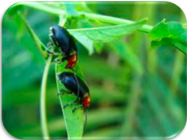
Fuente. GEODIM 2013
Foto 6. Cucarrones (Chrysophora chrysochlora)

Respecto a los cucarrones, se encontraron ejemplares que tienen gran oportunidad en mercados internacionales, por ser exóticos y de gran belleza, dentro de ellos están varias especies del género Gymnetis y un espectacular ejemplar de Chrysophora chrysochlora.
Vale la pena resaltar la importancia de otros grupos de insectos encontrados pero de los cuales no se tiene suficiente información o la cultura colombiana no los acepta como promisorios. Por ejemplo, varios grupos de insectos son utilizados como mascotas por su afinidad con los seres humanos, es así como en Asia se crían mantidos (rezanderas) y fásmidos (insectos palo), mientras que en Estados Unidos se usan cucarachas gigantes.
- Insectos para alimentación
Los insectos que se consumen en el mundo superan las 200 especies, siendo México uno de los mayores consumidores con una de las especies más famosas: Hypopta agavis, conocido como el gusano del Maguey, que es usado para resaltar el sabor del Mezcal. En Colombia, la cultura no es tan entomófaga y sólo se limita a unas pocas especies que son utilizadas, como por ejemplo las hormigas culonas, algunas larvas de escarabajos y ciertos saltamontes.

4.1.8. Peces
La riqueza íctica potencial es considerable, debido a la ausencia de contaminación que presenta el territorio de la CDMB; además, el volumen y las condiciones del agua en esta parte ofrece gran variedad de alimento de sostenimiento de las poblaciones acuáticas. Entre las diferentes especies que se utilizan para su venta y producción, se puede establecer que son los peces, los que más manifiestan su potencial de comercialización. Algunas de estas especies de peces han sido introducidas accidentalmente, ya que en las partes altas se habían desarrollado estaciones piscícolas para criar y producir esta especie, puesto que las condiciones de clima, altura y temperatura son favorables para el desarrollo de diferentes especies, sin embargo, las características de las piscícolas permitían la salida de las especies a los cuerpos de agua, alcanzado una población que los pobladores han aprovechado para su subsistencia.

4.2. ESPECIES AMENAZADAS DE FAUNA SILVESTRE
De forma preocupante el número de especies amenazadas en Colombia ha aumentado en forma constante, en varias especies por año. Hasta el momento, una especie y por lo menos, una subespecie endémica de Colombia se ha extinguido globalmente, al parecer, sólo hasta ahora se ha hecho conciencia de la gravedad de los problemas ambientales de Colombia (Ver Tabla 15).
Actualmente, existen dos factores principales que ponen en riesgo las especies dentro del territorio de la CDMB. El primero, es que hay una reducción en el área total del hábitat disponible y el segundo, el hábitat de las especies es fragmentado en remanentes que obliga al aislamiento entre comunidades de animales generando una disminución entre sus poblaciones. Los factores anteriores repercuten en que debido a la disminución de mamíferos y aves, los hábitos alimenticios y migratorios de estos animales, puede producir una pérdida de hasta el 40% de la diversidad de especies de plantas y un desequilibrio en la distribución de especies en el bosque, al no realizar la dispersión de semillas para un nuevo ciclo en las plantas.
Tabla 15. Cuantificación de especies de Fauna Amenazada
Categoría | Colomboa | Santander | CDMB
Amenazadas | 112 | 21 | 14
Casi amenazadas | 41 | 8 | 8
Fuente. Estudios CDMB
Entre las especies más comunes reportadas; canarios, semilleros y tortolitas; en la jurisdicción de la CDMB, se encuentran en zonas de cultivo o en rastrojos, que en algunas ocasiones se convierten en una plaga para los pobladores ya que consumen las semillas y frutos de sus cultivos. También se reporta el tráfico de individuos a la ciudad para que tenga como destino final servir de mascotas domésticas, tal es el caso de los loros, pericos, tucanes, azulejos, canarios, mirlas y toches, los cuales alcanzan precios que oscilan entre los 25.000 y 500.000 pesos.
La anterior situación puede observarse en la cuenca del Río Salamaga, la cual alberga un inventario faunístico de gran interés que lamentablemente, a su vez, presenta amenazas y niveles de vulnerabilidad que ponen en riesgo la conservación de las especies más representativas como son Tayassu pecari, Dasypus novemcinctus, Dasyprocta punctata y Agouti paca, por cuanto son objeto de cacería por parte de los habitantes de la región y personas externas a la zona.
Tabla 16. Especies Amenazadas en el territorio de la CDMB
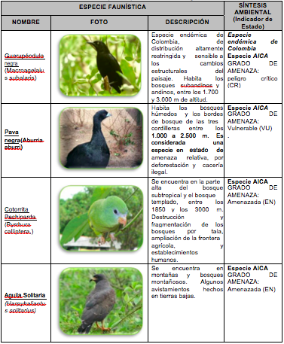
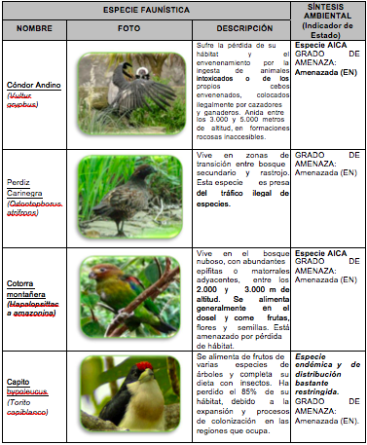
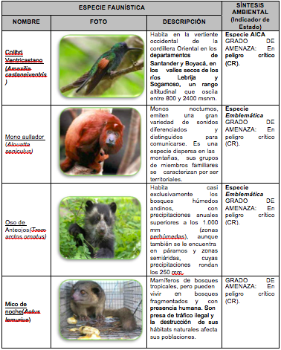
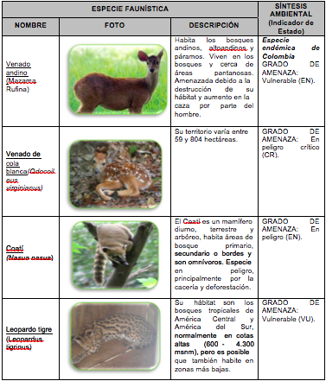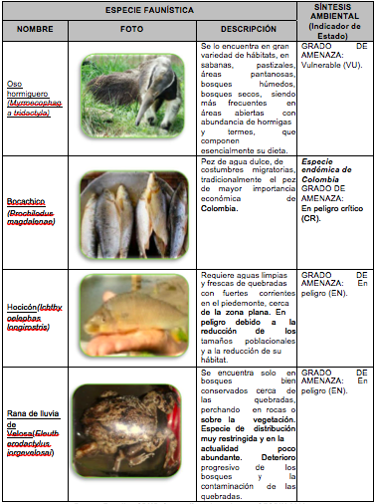
Fuente. CDMB, fotografías adoptadas para GODIM 2013

Una descripción por grupo de especies amenazadas en el territorio de la CDMB, se detalla a continuación.

4.1.9. Aves
Las aves son uno de los grupos taxonómicos mejor estudiados y son considerados como buenos indicadores de la calidad de los ecosistemas, ya que ellos responden a diferentes escalas de cambio del hábitat. Con alrededor de 1870 especies de aves, de las cuales 91 se encuentran globalmente amenazadas (UICN 2007) y 112 bajo alguna categoría de amenaza nacional, en Colombia se incluyen más especies de aves que cualquier otro país del mundo; en segundo lugar, se encuentra Perú con 1817 especies y en tercer lugar está Indonesia con 1600 especies. Pese a la gran diversidad de aves de un total de 73 especies endémicas en Colombia, 51 (70%) se clasifican como amenazadas. El 8.6 % de la avifauna colombiana (161 especies) se consideran en estado de amenaza y requieren conservación e investigación (BirdLife Internacional, actualizado en línea). Sin embargo, debido a acciones de preservación, se tiene la esperanza de que las aves estimulen la conservación de la biodiversidad y los hábitats prístinos de Colombia. Esto se deriva de problemas como la deforestación, la expansión de la frontera agrícola y ganadera, la urbanización y el comercio de especies silvestres, entre otros.

4.1.10. Mamíferos
La escasa presencia de bosques en buena condición, el alto grado de aislamiento de los parches remanentes, la edad de fragmentación, la naturaleza de la matriz de paisaje y la cacería, podrían estar determinando la composición de la comunidad de mamíferos de la región y exponiendo su sobrevivencia. Es importante resaltar la presencia de especies que habitan en la zona de transición entre bosque secundario y rastrojo, las cuales a la fecha están siendo usadas en el tráfico ilegal de especies, básicamente como mascota por su belleza, lo que unido a la destrucción de su hábitat, lo ubica en una posición con bastante vulnerabilidad a la extinción. La presencia del venado (Mazama sp.) en las demás microcuencas de Cáchira Sur, está soportada en los remanentes de coberturas boscosas que aún existen en la subcuenca, ya que el hábitat de esta especie corresponde a bosques secundarios, en transición, intervenidos, matorrales densos, plantaciones y zonas abiertas, siempre y cuando, estén cerca de coberturas boscosas.
Es así como la presión sobre estos ecosistemas pone en riesgo la presencia de la especie en la subcuenca. Por otro lado, los micos y osos presentes, requieren de hábitat poco intervenido en selva y áreas de sabana, donde selecciona ríos y arroyos de curso rápido y aguas claras, aunque se han observado en ríos grandes con alta carga de sedimentos, lo cual sugiere la relativa calidad de las aguas para el mantenimiento de esta especie en las microcuencas donde se reportó. Las principales amenazas registradas para la sobrevivencia de las especies de mamíferos en la región de la subcuenca del Río Negro, son la cacería y la extracción de madera. Las representativas presas son los venados, los marranos de monte y los tinajos, aunque no dejan de matar también ñeques, perezosos y perros de monte (Potos flavus). La segunda gran amenaza, es la extracción de madera y la tala de bosques.

5. CARACTERISTICAS SOCIOECONOMICAS

5.1. POBLACION
- Municipio de Charta
El Municipio de Charta posee una población según proyecciones para el año 2000 del Departamento Administrativo Nacional de Estadísticas (DANE), en la zona urbana de 598 habitantes y en la zona rural constituida por 14 veredas y 2 corregimientos con una población de 2896 habitantes, para un total de 3.494 personas.
Información que permite concluir que el Municipio es netamente rural, puesto que el 17.11% de la población se encuentra concentrada en el casco urbano y el 82.89% restante está ubicada en la zona rural. Dicha situación es reflejo de la actividad predominante de subsistencia de la población, la cual es la Agricultura.
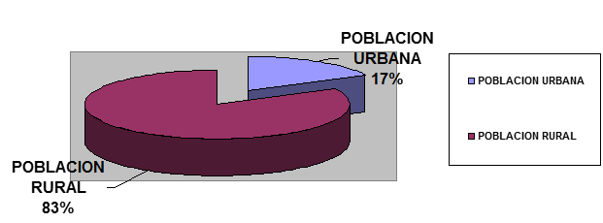
Fuente. DANE
Gráfica 6. Porcentajes de La Población del Municipio de Charta

Tabla 17.Cantidad de Población en el municipio de Charta
Pobación total | Poblacion en l cabecera | Población rural
3.494 | 598 | 2.896
Fuente: DANE. Proyecciones de población para el año 2000

- Municipio el Playón
La población de El Playón está ubicada en su mayoría en la zona rural, en un equivalente al 64.24% de la población mientras que el 35.76% restante se ubica en la cabecera municipal. Esto como tendencia de la vocación agropecuaria del municipio. Las veredas en las cuales la población se concentra son en orden descendente: El Playón, Rioblanco, Límites y San Pedro de la Tigra.
Tabla 18. Distribución Rural – Urbano de la Población
Pobación total | Poblacion en l cabecera | % | Población | %
14.234 | 5.091 | 36,76 | 9.143 | 64,24
Fuente. DANE Proyección 1998
- Densidad Poblacional
Considerando el dato poblacional correspondiente a 1998 para El Playón y teniendo como referencia los datos del censo de 1993. Con una población estimada para 1998 de 14.234 habitantes y un área geográfica aproximada de 480 km2, presentando una densidad poblacional de 29.7 hab/km2 aproximadamente en el municipio.
- Economía
La población en edad de trabajar (>11 años), para el Censo de 1993 equivale a un 71.38% del total de la población. Siendo la población económicamente activa para este mismo censo, solo equivale al 44.47% existiendo una población económicamente inactiva del 54.81%.
La población económicamente activa está representada en un 89% por hombres y en un 11% por mujeres. De esta población el 23% son trabajadores independientes y el 8% son trabajadores familiares sin remuneración corroborando el manejo minifundista de la tierra y su inclinación hacia las labores agrícolas, y en su mayoría obreros - empleados en un 43%.
El área rural concentra el 65%, de la población económicamente activa y el sector urbano el 35%, siendo las principales fuentes generadoras de empleo para el DANE en 1.993: Agricultura y ganadería, comercio, industria manufacturera, construcción, enseñanza, administración pública, hogares de con servicio doméstico, transporte y almacenamiento y salud.
- Municipio de Tona
Se destaca como característica de la composición social del municipio la preferencia de hábitat en las zonas rurales, en un equivalente al 92.98% de la población, mientras que el 7.02% restante, se ubica en la cabecera municipal.
Tabla 19. Demografía, municipio de Tona.
Población | Total
Total | 5.531
Población en cabecera | 388
Población resto | 5.143
La población del resto del municipio se concentra especialmente en el corregimiento de Berlín, área económicamente más importante del municipio del municipio, situación que está relacionada con las condiciones de accesibilidad vial y por las características agroecológicas comerciales y turísticas del área.
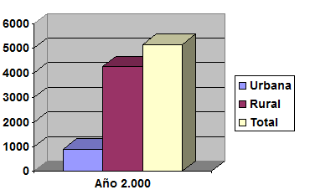
Fuente DANE Proyección año 2000
Gráfica 7. Distribución de la población del Municipio de Tona.

- Municipio de Vetas
Según cifras del DANE, la población Vetana en el año l.993, era de 2.175. En el año 2000, la población total era de 2579 habitantes, distribuidos así:
En la cabecera municipal 1.238 habitantes y en la zona rural de 1.341, siendo importante resaltar que el 33% de esta población corresponde a jóvenes en edad escolar. De acuerdo con el Censo realizado por la comunidad Vetana apoyada por las Promotoras de Salud, durante la fase diagnóstica, la población, asciende a 1.864 personas, de los cuales el 50.8% que corresponde a 947 personas son hombres y el 49.2% que equivalente a 917 personas son mujeres. El 66.6%, es decir 1.243 personas están localizada en el sector rural, mientras en la cabecera municipal se localiza el 33.3% equivalente a 621 personas, haciendo parte en consecuencia del 81.6% de los municipios Santandereanos donde predomina la población rural, con una composición población urbano – rural que oscila entre el 30 y 39.9%.
Tabla 20. Población según el DANE
Año | Población (Habitantes) | Variación
Año | Población (Habitantes) | Numero | %
1985 | 3.766 | - | -
1991 | 3.285 | - 482 | -12.77
1993 | 2175 | 1110 | -33.7
1996 | 2.435 | -850 | -25.87
1997 | 2.462 | 27 | 1.10
1998 | 2.489 | 24 | 1.09
1999 | 2.542 | 53 | 2.12
2000 | 2579 | 37 | 1.45
Fuente: DANE, -población estimada-
Según las proyecciones del DANE, hechas con base en el censo de l.993, la población al 2000, sería de 2.579, cifra que está por encima de la población real identificada por la comunidad en 715 habitantes.
Comparadas las dos cifras Censo de la comunidad ( 1864 ) y proyección del DANE (2579) , se observa un crecimiento poblacional real negativo en un 38.3%, que analizado y tomando como base la población de los últimos años detallada en el cuadro S-1, y el dato obtenido a través del censo realizado por la comunidad, conlleva a inferir una tendencia continua, de disminución poblacional durante los últimos años , frente a la dinámica general del país que es creciente. Este decrecimiento poblacional obedece a las escasas fuente de empleo y bajos ingresos a nivel local, decrecimiento de la actividad minera como consecuencia de las fluctuaciones del precio mundial y los altos costos de explotación y bajo índice de nacimientos, según información de la ciudadanía.
- Municipio de Pie de Cuesta
La dinámica urbano industrial de los años 70 constituyó un factor determinante en la reconfiguración de las regiones como “espacios económicos”. La fuerza ejercida por la dinámica industrial de Bucaramanga y la creación del parque Industrial de Girón, presionaron la expansión de las funciones económicas urbanas integrando (atrayendo) considerables flujos de población para el mercado de trabajo y el consumo.
De hecho Floridablanca en los 70 fue el centro poblacional urbano con más alto crecimiento en América Latina. Los lugares empezaron a ocupar roles y papeles interdependientes en función de la concentración de funciones económicas predominantemente industriales y comerciales, traduciéndose en un proceso de diferenciación espacial funcional. Girón como espacio industrial – turístico, Bucaramanga con funciones industriales y comerciales y Floridablanca y Piedecuesta como “lugares” específicos de funciones residenciales como forma predominante de organización del espacio.
Tabla 21. Población urbana 1951 / 2000 en el ÁMB
año | B/manga | F/blanca | Girón | P/cuesta | AMB
1951 | 102887 | 2248 | 2184 | 7720 | 115039
1964 | 216821 | 7207 | 3889 | 12278 | 240195
1973 | 290332 | 38339 | 10560 | 17234 | 356465
1985 | 341404 | 137927 | 39091 | 34669 | 553091
1993 | 410065 | 187197 | 71618 | 60057 | 728937
1995 | 426375 | 201306 | 82610 | 68502 | 778793
2000 | 465746 | 237338 | 110761 | 92705 | 906550
Fuente. DANE, 1951, Censos 1964/73/85/93, Acueducto de Bucaramanga, 1997
El área metropolitana en los 70, constituye una estrategia de regulación e integración espacial que, a largo plazo, es el hito institucional más importante de los últimos 30 años.
Al finalizar está década Piedecuesta comienza a experimentar la crisis de sus “factorías” de cigarros y cigarrillos, junto con la agroindustria de la panela, su territorio se expande e integra al área metropolitana, debido al acelerado crecimiento de Floridablanca que amortiguo la demanda por espacio de Bucaramanga. Durante este período se inició un proceso de reconfiguración espacial determinado por los cambios de uso del suelo tanto en Piedecuesta como en Floridablanca, hacia donde se desplazó el crecimiento urbano.
Tabla 22. Tasas de crecimiento de la población de los municipios del Área Metropolitana
Periodos Intercensales | B/manga | F/blanca | Girón | P/cuesta | AMB
1951/64 | 5,57 | 9,38 | 4,54 | 3,63 | 5,8
1964/73 | 3,19 | 20,41 | 11,74 | 3,84 | 9,7
1973/85 | 1,34 | 11,26 | 11,52 | 6 | 7,53
1985/93 | 2,26 | 3,89 | 7,86 | 7,11 | 5,28
1993/95 | 1,97 | 3,7 | 7,4 | 7,01 | 4,9
1995/2000 | 1,78 | 3,35 | 6,04 | 7,01 | 4,35
2000/010 | 1,2 | 2,98 | 5,09 | 7,98 | 4,31
Fuente. Censos DANE 1951/64/73/85/93. Acueducto metropolitano cálculos Téllez Sánchez
- Municipio de Rio Negro
Cuando se habla de población se hace referencia al número de personas que habitan un espacio geográfico en un periodo de tiempo determinado, la distribución territorial es la manera como la población se ha organizado dentro de ese espacio geográfico.
Dentro de los principales factores que contribuyen al proceso de poblamiento podemos enunciar: La geografía, el clima, la calidad del suelo, la riqueza del subsuelo y el orden público.
La población ubicada en el municipio de Rionegro es principalmente rural en un 86,4% representada por 40.010 habitantes de los cuales el 58,8% son hombres y el 41,2% son mujeres. La cabecera municipal comprende el 13,6% de la población total, con 6.298 habitantes de los cuales el 49,4% son hombres y el 50,6% mujeres. Como se puede observar en la tabla 23 existe una mayor concentración de hombres. El total de la población proyectada por el DANE para el año 1998 está estimada en 46.309 habitantes.
Tabla 23. Población proyectada 1998
Total |  |  | Cabecera |  |  | Resto
TOTAL | H | M | TOTAL | H | M | TOTAL | H | M
46.309 | 26.627 | 19.681 | 6.291 | 3.114 | 3.176 | 40.018 | 23.530 | 16.487
100% | 57,4% | 42,6% | 13,6% | 49,4 | 50,6% | 86,4 | 58,8% | 41,2%
Fuente. DANE
Aproximadamente y tomando datos proyectados de la guía para diagnóstico y evaluación institucional municipal (marzo de 1994), en la parte alta del municipio se concentra la mayor densidad de población, y el mayor número de predios con una topografía montañosa y abrupta.
La parte media es la menos poblada, de menor densidad de población y menor área donde no se encuentra ubicado ningún corregimiento; la parte baja posee una topografía plana en la que se encuentran tres corregimientos, siendo el de mayor población San Rafael de Lebrija, manteniéndose como variable general en todas las zonas entre 0 a 20,9 habitantes por Km² y entre – 0,5 a 0,5% como población estacionaria. En los últimos años el municipio de Rionegro ha incrementado su población conservando la misma proporción entre la urbana y la rural.
Tomando como referencia la tabla de población por grupos de edad encontrada en el Plan de Desarrollo se deduce:
En el municipio de Rionegro el 57.4% de la población son hombres y el 42.6% son mujeres, predominando las edades de 15 a 44 años con el mayor número de habitantes, por ser este el rango más amplio ya que es la población en edad productiva laboral (44.67%).
Le sigue en importancia la edad escolar de 5 a 14 años, la cual se localiza en su mayoría en la parte rural donde los niños deben estudiar y colaborar en labores agropecuarias, presentándose casos muy comunes donde en épocas de cosecha deben retirarse de las aulas de clases para dedicarse a oficios del campo. Esta está representada en un 27.42%.
El grupo de 1 a 4 años (10%) está incluido en la mayoría de los programas reglamentados por el Ministerio de Salud. Finalmente, el grupo de las edades de 45 a 59 años y 60 y más, suman un porcentaje de (15.3%) y no se han tenido en cuenta para implementar programas integrales para la tercera edad (Tabla 24).
Tabla 24.Población por grupo de edad
AÑO | -1 AÑO | % | 1 A 4 | % | 5 A 14 | % | 15 A 44 | % | 45 A 59 | % | 60 Y MAS | %
1995 | 943 | 2,54 | 3709 | 10 | 10185 | 27,42 | 16586 | 44.67 | 3397 | 9,15 | 2309 | 6,22
1996 | 954 | 2,54 | 3759 | 10 | 10309 | 27,42 | 16795 | 44.67 | 3440 | 9,15 | 2338 | 6,22
1997 | 967 | 2,54 | 3087 | 10 | 10439 | 27,42 | 17007 | 44.67 | 3483 | 9,15 | 2368 | 6,22
Fuente. DANE

5.2. ASPECTO ECONOMICO

5.2.1. Actividad Agropecuaria
- Municipio de Cáchira
La actividad económica más importante en la subcuenca Cáchira es la agropecuaria, destacándose la producción agrícola, bovina, porcina y avícola. La actividad agrícola con 7.164 hectáreas de cultivos mixtos reporta un total de ingresos anuales de $13.071 mientras que la actividad pecuaria con una producción anual de 1.020.722 especies pecuarias entre bovinos, equinos, porcinos, ovinos y aves, genera ingresos anuales por $ 4.503, para un total de producción agropecuaria en la subcuenca en términos de ingreso de $ 17.574 millones (Tabla 25). La actividad agropecuaria en la subcuenca se caracteriza por bajos niveles de productividad y rentabilidad lo cual la determina como una actividad limitada, su alto atraso tecnológico, la falta de tecnologías adecuadas, la falta de orientación técnica y la ausencia de conocimientos, prácticas y procesos técnicos endógenos como una de las causas graves del problema, afectando el gran potencial de la región como generador de empleo, ingresos y bienestar.
Tabla 25. Usos del Suelo – Producción agropecuaria de la subcuenca Cáchira Sur (2008)
Microcuenca | Agrícola |  |  |  | Pecuario |  |  |  | Ingresos millones ($)
Microcuenca | Área |  | Ingresos |  | Cabezas |  | Ingresos |  | Total | %
Microcuenca | Total | % | Total | % | Total | % | Total | % | Total | %
El Pino | 1.615 | 22,5 | 5.625 | 43 | 187.739 | 18,4 | 825 | 18,3 | 6.450 | 36,7
Romeritos | 1.533 | 21,3 | 1.144 | 8,75 | 907 | 0,2 | 450 | 10 | 1.594 | 9
Cachirialito | 1.548 | 21,6 | 1.335 | 10,25 | 1.085 | 0,1 | 529 | 11,7 | 1.864 | 10,6
El Playón | 1.224 | 17,3 | 3.335 | 25,5 | 370.891 | 36,3 | 1.215 | 27 | 4.550 | 26
Cachiribajo | 620 | 8,6 | 496 | 3,8 | 270.690 | 26,5 | 913 | 20,3 | 1.409 | 8
Cachira | 624 | 8,7 | 1.136 | 8,7 | 189.410 | 18,5 | 571 | 12,7 | 1.707 | 9,7
Total | 7.164 | 100 | 13.071 | 100 | 1.020.722 | 100 | 4.503 | 100 | 17.574 | 100
Fuente. POMCA municipio de Cáchira
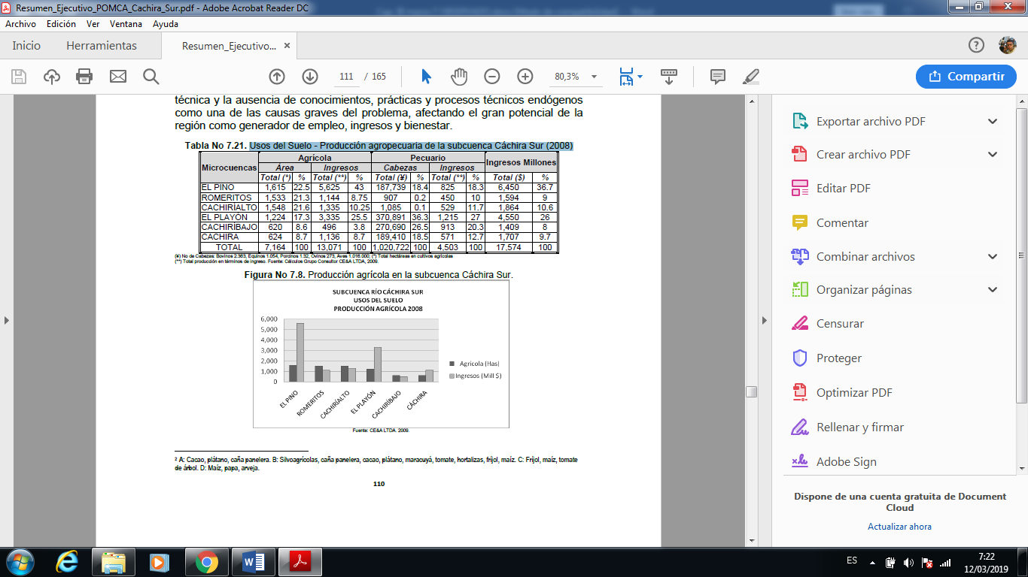
Fuente: CE&A LTDA. 2009.
Gráfica 8. Producción agrícola en la subcuenca Cáchira Sur.
La actividad agropecuaria en la subcuenca, especialmente en cultivos mixtos pequeños, se ha visto afectada en los últimos años principalmente por problemas de acceso a la tierra, al crédito, a la asistencia técnica, por bajos precios de los productos agropecuarios, por la baja rentabilidad de los cultivos, los altos costos de producción y del transporte y el desplazamiento de la población rural, hechos éstos generados por problemas de inseguridad y conflicto armado en la región. El 40% de la producción agropecuaria se auto consume y el resto 60% se comercializa. Cifras del Plan Departamental de Desarrollo de Santander 2008-2011 estima a precios de 2005 en $ 18.130.925 el total del Producto Interno Bruto (PIB) del departamento. Así mismo, dicho Plan establece que la participación del sector agropecuario departamental dentro de dicho PIB es de un 12.42%, cifra equivalente a $ 2.251.860 millones. Si comparamos este costo departamental con el costo de producción agropecuaria de la subcuenca, podemos afirmar que la zona participa con sólo un 0.78%, cifra nada significativa en términos de participación o peso de los renglones agrícola y pecuario dentro de la estructura productiva económica del departamento. Actividad Forestal Existe un área todavía significativa en bosques (16.962 ha) con especies maderables y en la región hay un número importante de predios y hectáreas sembradas con algunas especies maderables de algún valor, tal como se observó al lado de las vías depósitos de cantidades no despreciables de productos forestales (listones de madera procesada), la explotación es ilegal. En general la explotación es desordenada, sin ningún control, lo que genera efectos negativos para la conservación de la subcuenca conllevando a acelerados procesos de erosión.
Tabla 26. Situación Forestal en el Municipio de Cáchira
Viviendas que utilizan leña
Microcuenca | Unidades de vivienda | %
El Pino | 272 | 15,28
Romeritos | 208 | 11,68
Cachiri Alto | 274 | 15,39
El Playón | 263 | 14,77
Cachiri Bajo | 197 | 11,09
Cáchira | 566 | 31,79
Total | 1.780 | 100
Fuente. SISBEN 2008
Casi la totalidad de la madera que se explota se lleva al municipio de El Playón y a Bucaramanga donde es utilizada como insumo para la fabricación de muebles en distintas carpinterías artesanales que existen en el casco urbano de éste último; otra parte de la misma se utiliza para la cocción de alimentos y obtención de carbón que se comercializa tanto en las veredas como en el municipio. Según los datos del Sisben-2008 se cuenca en la subcuenca con 1.780 unidades de vivienda que utilizan leña y carbón para la cocción de alimentos, situación que conlleva a una alta presión a la explotación de recurso maderable, aunque de la situación detectada en el trabajo de campo el equipo consultor considera que esta cifra es muy inferior a lo que la práctica generalizada de la zona. Actividad minera La actividad minera observada en la subcuenca es mínima, sólo la extracción de material de arrastre para la construcción (arena, arcilla, grava) en el río Playonero es una práctica continua con efectos graves en las riberas de los ríos conllevando a procesos de desforestación continuada y contaminación de las fuentes de agua. La explotación se realiza de manera artesanal, sin autorización o licencia. A excepción de esta actividad la cual se observa con mayor prioridad en el municipio de El Playón, no se encontró en el área de estudio otras prácticas extractivas en minería o aprovechamiento de recursos hidrobiológicos. La información obtenida en campo y talleres no permitió determinar el volumen de producción de este material, su rendimiento y los procesos tecnológicos utilizados en la extracción del mismo, dado que la población encuestada no tiene información clara frente a este renglón económico. Sin embargo, se consultó con la autoridad minera Ingeominas y se pudo establecer que existen solicitudes actualmente en trámite. Actividad turística A pesar del gran potencial turístico de la subcuenca expresado por las comunidades campesinas, la actividad turística observada es incipiente y donde existe se realiza sin ninguna reglamentación y organización, no se tienen programas ecoturísticos que permitan aprovechar las riquezas naturales ambientales que se conviertan en alternativas económicas para la región. Hay pocos centros turísticos organizados, los sitios turísticos donde realizan actividades de esparcimiento y recreación en contacto con la naturaleza son los ríos, cascadas, lagos y páramos, actividades que afectan estas riquezas naturales dado que no hay programas organizados de reconocimiento de este recurso natural y paisajístico. En el municipio de El Playón son reconocidos sitios turísticos como Pozo Azul, La Chispiadora, y El Lago, ubicados cerca al casco urbano. Igualmente, la actividad turística se caracteriza por la realización de eventos donde asiste toda la comunidad del casco urbano y veredas, como son las fiestas regionales, actividades cívicas, deportivas, culturales y religiosas.
Distritos de Riego El grupo consultor investigó sobre la existencia de distritos de riego en funcionamiento y operación en la subcuenca. Para ello consultó a las comunidades campesinas quienes a través de entrevistas en campo y talleres realizados en varios puntos de la subcuenca expresaron desconocimiento de la existencia de distritos o minidistritos de riego y/o drenaje. Igualmente, se consultó a la Dirección Técnica de Proyectos Estratégicos del INCODER en la cual se pudo constatar la no existencia en el área de estudio de dichos distritos. Finalmente, se revisaron los Planes de Desarrollo Municipal de El Playón, Suratá y Rionegro y no se obtuvo información sobre presencia o proyección de estos distritos en la región. Solamente en el municipio de Suratá existe un minidistrito, pero por fuera del área de la subcuenca Cáchira Sur. Agroindustrias La agroindustria en la región de la subcuenca es incipiente y se presenta básicamente en el casco urbano del municipio de El Playón representado por empresas dedicadas al procesamiento de lácteos. Se identificaron tres (3) pequeñas industrias procesadoras de lácteos denominadas “Quesería Nico”, “El Buen Punto”, y “Pradera del Sur” (leche, queso, yogurt), una de procesamiento de pescado, y diez (10) talleres de transformación de madera para muebles. El comercio es la actividad de mayor repunte y fuerza a nivel de casco urbano, destacándose las tiendas, panaderías, carpinterías, modistería y confecciones, fábricas de arepas, empanadas y helados. A nivel de vereda no hay agroindustria organizada, sólo existen actividades de comercio como tiendas, panaderías y algunas carpinterías. El departamento de Santander es el primer productor nacional de cacao, piña, guayaba y tabaco. La subcuenca contribuye con aproximadamente 744.230 kg anuales la producción de cacao del departamento, cifra que se considera baja en términos de participación dentro del total de la producción agropecuaria departamental en dichos productos. Centros de acopio El principal centro de acopio en la subcuenca se encuentra en el municipio de El Playón. Existe en el casco urbano del municipio una plaza de mercado que concentra la producción agrícola y pecuaria de toda la subcuenca. Además, alrededor de la plaza se extienden varias ventas populares de ropa, calzado, víveres y otros. El grupo consultor no identificó centros de acopio de productos forestales quizás por ser la actividad de explotación forestal ilegal. A nivel rural no existen centros de acopio.
- Municipio de Rio de Oro
En el Municipio de Rio de Oro, el uso del territorio para el desarrollo de actividades agrícolas comprende principalmente cultivos transitorios homogéneos de hortalizas localizados en la vereda Santa Bárbara del municipio de Bucaramanga, microcuenca Oro Bajo.
Cultivos semipermanentes homogéneos de piña, en la microcuenca Oro Medio y Oro Bajo. Cultivos mixtos de tomate de mesa, hortalizas, fríjol, maíz, entre otros, localizados en las partes medias y bajas de la Subcuenca con una extensión de 4068 Has.
Algunas áreas se encuentran establecidas con actividades agrícolas y pecuarias, reverenciándose como tierras mixtas por la dificultad de establecer su uso principal, y presentar algún grado de rastrojo influenciado por la dinámica sucesional de la vegetación o de especies forestales pioneras o tempranas. Alcanza una extensión de 6,517 Has.
La extensión de tierra Agroforestales, Comprende a sistemas silvoagrícolas o tierras en cultivos establecidos con algún porcentaje de cobertura de árboles entre los que se observan: Cultivos agrícolas de caña panelera con sistemas arbolados de franjas de “caracolí”, localizados en la zona del piso basal tropical en áreas aluviales de los ríos de Oro-Lato-Mensulí, microcuencas: Río Frío, Río Lato, Oro Alto. Y cultivos de café con sombrío o fajas de árboles protectores, localizados en la zona subandina en la microcuenca Río Frío. En esta categoría de uso actual se ubicaron 279 hectáreas que corresponden al 0.5% del total de la subcuenca.
En cuanto a la minería, Áreas actualmente en explotación de materiales de arrastre en la parte baja de la microcuenca Río de Oro Bajo en donde existe concesión para explotación de este tipo de materiales en una extensión de 21 Has.
- Municipio de Lebrija
El uso actual de la tierra en la Subcuenca Lebrija Alto7, presenta alta tendencia hacia la expansión agrícola y por el predomino cultivos transitorios, en la parte pecuaria en menor proporción. La Subcuenca se considera despensa frutícola y avícola del Área Metropolitana de Bucaramanga. Las coberturas naturales de bosque secundario y rastrojos se encuentran diseminadas por todo el territorio de la Subcuenca (Angula- Lajas, Honda – Aburrido), al igual que los usos actuales definidos en las actividades agropecuarias. Ver figura 5. Los suelos de aptitud forestal son el recurso más escaso en el territorio y también es el más amenazado por procesos de deterioro, en especial por el incremento de coberturas agrícolas, asociados a la erosión paulatina y la pérdida de fertilidad de la misma. En la Subcuenca Lebrija Alto, predominan los usos actuales del suelo: bosque secundario natural 3774.68 ha, cultivos mixtos 2798.8 ha formados por (habichuela, fríjol, tomate, pepino), rastrojos 7925.77 ha, en esta categoría están generalizados sin embargo algunas microcuencas están separados en rastrojos altos y bajos, bosque plantado 65.14 ha, establecido por (pinos patula, moncoro, guayacanes), cultivos transitorios – semipermanentes 6089.52 ha, (yuca, habichuela, piña) y cultivos permanentes 1876.38 ha, frutales ( mango, aguacates, naranja valenciana, limón Tahití). (Ver mapa de coberturas y uso actual de las tierras). Gráfico 11. Porcentajes del Uso de la Tierra.

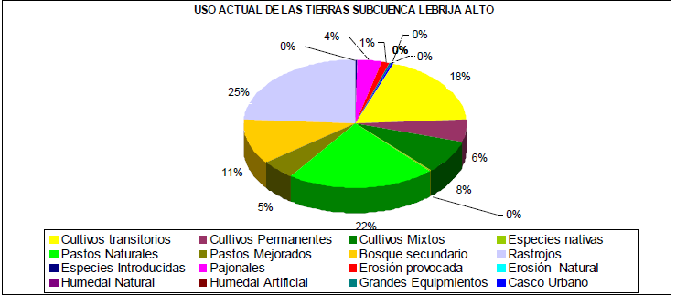
Fuente. CDMB
Gráfica 9. Uso actual de las tierras en la Subcuenca Lebrija Alto
- Municipio de Rio Negro
El concepto de la Población Económicamente Activa (PEA) está referido al conjunto de personas que estando en edad de trabajar, efectivamente lo están haciendo en el período de tiempo en que se ha realizado la encuesta. Esta situación involucra no solamente a aquellas personas que ostentan trabajos formales en la producción de bienes y servicios, sino también a aquellas que, en su condición de ayudantes familiares, trabajan sin remuneración salarial en la empresa del respectivo jefe de familia o pariente, al menos durante 15 horas semanales. La PET está constituida por aquellas personas mayores de 10 años ocupadas y desocupadas; quedan excluidas aquellas personas con incapacidades físicas y/o mentales. De acuerdo con los cuadros poblacionales recogidos durante el trabajo de campo, la PEA (Tabla 27) en las veredas del municipio de Matanza es de 2.182 personas y representa un 77.9% del total de la población asentada; para el municipio de Rionegro es de 3.303 personas y representa un 70.0%. El consolidado de Población Económicamente Activa- PEA para la subcuenca del Rionegro asciende a 5.485 personas y representa un 73.4% de la población total; coincide exactamente con el índice de PET, esto quiere decir que el total de personas mayores de 10 años están activas laboralmente. Este dato no resulta extraño en virtud de la función que ejerce la fuerza laboral familiar rural al interior de las economías de subsistencia o economías de pequeños excedentes.
Tabla 27. Población Económicamente Activa
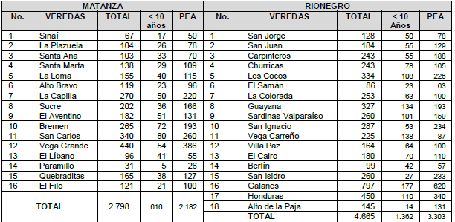
Fuente. Representantes Veredales en entrevista, Equipo Consultor, año 2004

- Municipio de Salamaga
La información del componente económico se precisó, mediante recolección de fuente secundaria en entidades de carácter público o privado. También se diseñó un formato de encuestas directas con los presidentes de las Juntas de Acción Comunal y la comunidad veredal. Con ello, se tuvo la información especialmente de los sistemas productivos de la subcuenca.
La subcuenca con 21.558,6 ha, tiene un 37% en tierras agropecuarias, distribuidas en pastos y cultivos y un 1.6% en tierras con Agroforestería en cultivos permanentes con sombrío. En bosque natural secundario y rastrojos, existe el 61% del territorio. En el área de la subcuenca existe una pequeña zona de páramo que representa 23 ha.

5.2.2. Producción Agrícola
La agricultura en la zona está representada por cultivos permanentes (Tabla 28) como el café, el cacao, el plátano, los cítricos, la caña de azúcar y la mora; cultivos transitorios como la yuca, el maíz y los de pancoger.
Tabla 28. Distribución de Cultivos Permanentes
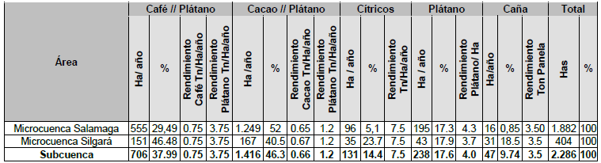
Fuente. POMCA
Para los cultivos permanentes se encuentran destinadas 2.286 ha (10.6% del total de la extensión de la subcuenca) que producen un total de 3.227,65 toneladas/año generando ingresos por un valor de $5.479,54 millones de pesos, lo cual representa un promedio de ingreso bruto en efectivo de $1.697,7 por tonelada y un ingreso promedio bruto en efectivo por familia de 4 millones al año.
- Municipio Suratá
Como síntesis de los usos actuales del suelo en la Subcuenca Suratá se presentan usos en cultivos y tierras misceláneas, Pastos naturales y mejorados, tierras agroforestales, bosques y rastrojos, formas especiales de vegetación en donde priman los pajonales y algunas áreas de tierras eriales y afloramientos rocosos. La agrupación que se hizo corresponde a las coberturas más importantes y para mayor análisis, en cada microcuenca se presenta la tabla de usos y coberturas.
El uso actual de la tierra en la Subcuenca del río Suratá, presenta alta tendencia hacia a la explotación agropecuaria, pero su vocación es el desarrollo forestal específicamente el establecimiento de bosque protector - productor, en menos proporción las actividades agrícolas. La Subcuenca se considera despensa pecuaria y agrícola del Área Metropolitana de Bucaramanga. Las coberturas naturales de bosque secundario y rastrojos se encuentran diseminadas por todo el territorio de la Subcuenca (vetas, Suratá alto, Charta y tona), al igual que los usos actuales definidos en las actividades agropecuarias. Los suelos de aptitud forestal son el recurso más sobresaliente en el territorio y también es el menos explotado, ya que la mayoría de las acciones se centran en las actividades agropecuarias, las cuales generan en ocasiones procesos de erosión moderada y la pérdida de fertilidad de la misma. En la Subcuenca del río Suratá , predominan los siguientes usos actuales del suelo: En la parte alta de la cuenca encontramos el ecosistema de páramo, bosque alto andino 6.223 ha, bosque secundario natural 13.617,21 ha, cultivos mixtos 9.777 ha formados por (mora, arracacha, habichuela, fríjol, tomate, pepino), rastrojos 7.029,48 ha, bosque plantado 3.313,44 ha, establecido por (pino patula, ciprés, eucalipto), pastos naturales 12.860,37, cultivos transitorios – semipermanentes 452,59 ha, (yuca, arracacha, tomate) y cultivos permanentes 360,9 ha, frutales (naranja valenciana, limón Tahití y café). (Ver mapa de coberturas y uso actual de las tierras). A continuación, se presentan la descripción de los usos y coberturas de los suelos en la Tabla 13 y 14 en la Figura 7 el porcentaje de Uso de la Tierra.

5.2.3. Actividad Agropecuaria
En cultivos agrícolas de maíz, arracacha, yuca, arveja, café, mora, hortalizas, tomate, cítricos, plátano, la Microcuenca Suratá Bajo tiene 1.565 hectáreas. La Microcuenca río Tona cuenta con 2.938 hectáreas en cultivos de cebolla, papa, habichuelas, apio, arveja, zanahoria, tomate. La microcuenca río Charta tiene 344.2 hectáreas en cultivos de café, mora, arracacha, maíz, fríjol, arveja, cebolla y papa. La microcuenca río Vetas cuenta con 851 hectáreas en cultivos de cebolla, papa, maíz, fríjol, habichuela, tomate de árbol, pimentón. En la microcuenca Suratá Alto existen 257 hectáreas en cultivos de tomate de árbol, cebolla, papa, habichuelas, apio, arveja, zanahoria.

5.2.4. Sector Pecuario
El hato de ganado bovino de la Subcuenca Suratá es de 18.721 cabezas distribuidas así: La microcuenca Suratá Bajo tiene un inventario ganadero de 2.670 cabezas de ganado bovino. La actividad principal del sector pecuario de la microcuenca río Tona es la de Bovino, contando con un hato de 3.730 cabezas de ganado. El sector pecuario de la microcuenca Vetas está conformado principalmente por Ganado Bovino con 2.645 cabezas que se distribuyen 745 en Vetas, 700 en California y 1.200 en Suratá.
En la microcuenca Charta existen 3.306 cabezas de ganado bovino, siendo la actividad pecuaria predominante. Igualmente hay 12.462 aves y en otras especies el inventario es poco significativo en porcinos, ovinos y caprinos.

5.2.5.Actividad Minera
El área en la Subcuenca que tiene gran potencial aurífero corresponde a la de la microcuenca Río Vetas, donde hacen parte los municipios de Vetas, California y Suratá. Los yacimientos auríferos corresponden a diseminados, no claramente identificados a la fecha, pero de tal magnitud que ha generado el interés de empresas extranjeras en la exploración y explotación de oro. En la actualidad existen 21 empresas con titulaciones en el municipio de Vetas, de las cuales siete están activas, una tiene actividades interrumpidas y una se encuentra en mantenimiento, y en el municipio de California existen un total de treinta y un empresas mineras, de las cuales solamente diez y siete (17) laboraron continuamente durante los dos años anteriores. Adicionalmente, en la zona minera de La Baja se encuentran alrededor de sesenta (60) microempresarios de la minería, denominados localmente barrileros, de los cuales treinta trabajan de manera continua en el beneficio de oro. La tecnología empleada en estas minas es del tipo tradicional, con altos niveles de contaminación, baja productividad y competitividad La minería practicada en el distrito minero de Vetas – California es más de tipo artesanal, con muy baja tecnología y por lo tanto, alta ineficiencia económica y ambiental; aunque en la zona se presentan grandes empresas como la Greystar que está actualmente en etapa de exploración. En general los procedimientos utilizados tanto en la extracción de materiales en mina, como en la planta de beneficio no han sufrido variaciones importantes en el desarrollo histórico de esta labor, cuyos orígenes se remontan a la época de la Colonia. El tonelaje total de mineral tratado en el distrito minero Vetas-California fue calculado por el Convenio BGR-CDMB-CAMB en forma aproximada de las capacidades instaladas en las plantas y es del orden de 35.000 a 45.000 toneladas por año, con tenores o leyes de cabeza variables entre 6 y 30 gramos de oro por tonelada; por los contenidos de oro en el mineral de alimentación, en los lodos desechados, y en los vertimientos de arenas cianuradas, el Convenio estimó una producción anual de oro para el distrito de 250 a 350 kg., y deben producirse alrededor de 1.200 kilogramos de plata; el precio actual del gramo de oro es de $40.000 y el de plata de $1.000, lo cual quiere decir que la producción anual del distrito es valorada en la suma de 13.200 millones de pesos. Un proceso completo de beneficio en el distrito minero Vetas - California consta de las siguientes operaciones: Conminución (trituración, molienda), separación gravimétrica (Jigs, mesas, canaletas), amalgamación y cianuración.

6. BIIBLIOGRAFIA
Bucaramanga, 01/07/2014 PGAR - Plan de Gestión Ambiental Regional 2014 – 2030, Tomo I-II, Página 81.
Bucaramanga, 01/07/2014 PGAR - Plan Actualmente el IDEAM lo denomina índice de uso del agua.
disponible en: http://geoapps.ideam.gov.co:8080/geovisor/index.jsf#
IDEAM. Capítulo 7. Los Ecosistemas. en El Medio Ambiente en Colombia.2001
CDMB. Línea Base. 2011
CE&A Ltda. Formulación del Plan General de Ordenación Forestal de la subcuenca Cáchira Sur. Área de Jurisdicción CDMB. Departamento de Santander, Colombia. 2009.
Disponible en: <http://fundacion-wii.wix.com/wii#!> Consultado el 6 de octubre de 2013
Disponible en: <http://www.aiunau.org/es/> Consultado el 6 de octubre de 2013
Disponible en: <http://www.aiunau.org/es/> Consultado el 6 de octubre de 2013
Disponible en: http://upload.wikimedia.org/wikipedia/commons/3/33/Colca-condor-c03.jpg
Disponible en: <http://co.globedia.com/cercoleto> Consultado el 6 de octubre de 2013

Bucaramanga, 01/07/2014 PGAR - Plan de Gestión Ambiental Regional 2014 – 2030, Tomo I-II, Página 81.
Disponible en: <http://www.aiunau.org/es/> Consultado el 6 de octubre de 2013

